РОЗДІЛ 1. Теоретичні аспекти проблеми

1.1. Психологічні наслідки депортації та примусового переміщення
Депортація та примусове переміщення дітей є складними соціально-психологічними явищами, які справляють значний вплив на психічний та емоційний стан дитини. За визначенням сучасних дослідників, ці події можна розглядати як травматичні фактори, які порушують стабільне психологічне середовище дитини та створюють умови для формування хронічного стресу.
Дослідження міжнародної літератури демонструють, що серед дітей, які пережили депортацію або переміщення, значно підвищена поширеність психологічних розладів: посттравматичного стресового розладу (ПТСР), депресивних станів та тривожних розладів. За даними огляду літератури PubMed (2019), від 20 % до 50 % дітей, які зазнали примусового переміщення, демонструють симптоми ПТСР, а близько 30 % мають прояви депресії та тривожності. Ці розлади можуть проявлятися як у гострій фазі після повернення, так і відкладено, в процесі адаптації до нового соціального середовища.
Основні психологічні наслідки депортації та переміщення можна систематизувати наступним чином:
- Тривожність і страхи. Діти часто демонструють підвищену тривожність, страх перед новими або незнайомими ситуаціями, побоювання повторної втрати дому та близьких. Тривожні реакції можуть супроводжуватися частими панічними атаками, небажанням залишати безпечне середовище та соціальною замкненістю.
- Порушення сну та харчової поведінки. Діти можуть мати труднощі з засипанням, часті нічні пробудження або кошмари, пов’язані з пережитими травматичними подіями. Також спостерігаються зміни апетиту — як зниження, так і надмірне споживання їжі, що є ознакою стресової реакції організму.
- Труднощі у навчанні та спілкуванні. Через психологічний стрес діти часто мають проблеми з концентрацією уваги, пам’яттю та засвоєнням нової інформації. Можливі конфлікти з однолітками та педагогами, соціальна ізоляція, відчуженість та труднощі у встановленні довірчих стосунків.
- Втрата почуття безпеки. Депортація порушує базові психологічні потреби дитини у стабільності та захищеності. Внаслідок цього діти можуть демонструвати підвищену обережність, страх перед фізичними або соціальними загрозами, низьку самооцінку та залежність від дорослих для підтримки емоційного комфорту.
Дослідники підкреслюють, що наслідки депортації можуть бути не лише психічними, але й фізіологічними, оскільки хронічний стрес негативно впливає на розвиток нервової системи, імунітет та загальний стан здоров’я дитини (MDPI, 2024). Це підкреслює необхідність комплексного підходу до підтримки дітей після повернення з депортації або переміщення, який поєднує психологічну допомогу, соціальну інтеграцію та навчальну підтримку.
Таким чином, депортація та примусове переміщення є потужними стресогенними факторами, які вимагають від соціальної системи та психологів надання спеціалізованої комплексної допомоги дітям у процесі їх реінтеграції.
Джерела:
- PubMed. Psychological morbidity among forcibly displaced children. 2019. https://pubmed.ncbi.nlm.nih.gov/31993955/
- MDPI. Returnees’ perspectives of the adverse impact of forced displacement on children. 2024. https://www.mdpi.com/2076-0760/13/9/484

1.2. Психологічні особливості дітей, які пережили травму переміщення
Психологічна адаптація дітей після депортації або примусового переміщення є складним і багатовимірним процесом, що залежить від багатьох чинників: віку дитини, характеру отриманої травми, тривалості перебування у стресовому середовищі, а також наявності підтримки з боку родини та соціального оточення. Ці фактори визначають швидкість та ефективність відновлення психічного стану дитини та її здатність інтегруватися у нове соціальне середовище.
Серед основних психологічних особливостей дітей, які пережили травму переміщення, виділяють такі:
- Підвищена тривожність. Діти часто проявляють надмірну настороженість, страх перед новими ситуаціями чи людьми, уникання певних дій або місць. Підвищена тривожність може проявлятися у фізіологічних симптомах (швидке серцебиття, порушення сну) та поведінкових реакціях, таких як агресивність або замкнутість.
- Порушення когнітивних функцій. Травматичний досвід може негативно впливати на увагу, пам’ять, мислення та здатність до навчання. Діти можуть демонструвати труднощі із засвоєнням навчального матеріалу, порушення концентрації та підвищену втомлюваність під час навчального процесу.
- Проблеми соціальної інтеграції. Через пережиту травму діти можуть бути замкнутими, мати труднощі у встановленні довірчих відносин з однолітками та дорослими, відчувати себе ізольованими або відкинутими. Це призводить до соціальної дезадаптації та може поглиблювати психологічні проблеми.
Важливим чинником, що пом’якшує негативні наслідки травми та сприяє успішній адаптації, є психологічна резилієнтність — здатність дитини відновлювати психічну стабільність після стресових подій, адаптуватися до змін та ефективно долати труднощі. Дослідження MDPI (2024) підтверджують, що високий рівень резилієнтності зменшує прояви тривожності, депресії та соціальної ізоляції, а також покращує академічні результати і взаємодію з однолітками (MDPI, 2024).
Крім того, психологічна адаптація дітей значною мірою залежить від наявності підтримки:
- Сімейної підтримки, що забезпечує емоційний комфорт та стабільність;
- Соціального оточення, включно з однолітками та педагогами, що формує відчуття прийняття та безпеки;
- Інституційної підтримки — психологічних центрів, громадських організацій та освітніх програм, що сприяють ресоціалізації і розвитку адаптивних навичок.
Таким чином, розуміння психологічних особливостей дітей, які пережили травму переміщення, є ключовим для розробки ефективних програм комплексної підтримки та реінтеграції, які поєднують психологічні, соціальні та освітні заходи.
Джерела:
- MDPI. Returnees’ perspectives of the adverse impact of forced displacement on children. 2024. https://www.mdpi.com/2076-0760/13/9/484
- CapMH. Psychosocial problems in traumatized refugee families: overview of risks and some recommendations. 2017. https://capmh.biomedcentral.com/articles/10.1186/s13034-017-0210-3

1.3. Моделі комплексної підтримки та реінтеграції
Ефективна реінтеграція дітей, які повернулися з депортації або примусового переміщення, потребує багаторівневого підходу, що поєднує психологічні, соціальні та освітні інтервенції. Такий комплексний підхід дозволяє враховувати як індивідуальні потреби дитини, так і соціальні та інституційні фактори, що впливають на процес адаптації.
До основних складових комплексної підтримки належать:
- Психологічні інтервенції. Включають індивідуальні та групові психотерапевтичні сесії, ігрову та арт-терапію, тренінги навичок саморегуляції та емоційного контролю. Метою цих заходів є зниження проявів тривожності та депресивних симптомів, розвиток адаптивних стратегій поведінки та відновлення емоційної стабільності дитини.
- Соціальна підтримка родини та громади. Діти, які пережили депортацію, особливо потребують емоційної підтримки з боку близьких та безпечного соціального оточення. Програми підтримки включають навчання батьків методам психологічної підтримки, організацію груп взаємодопомоги для родин, залучення дітей до соціально орієнтованих активностей та гуртків для покращення соціальної інтеграції.
- Освітні програми адаптації. Ця складова спрямована на відновлення навчальних навичок, формування мотивації до навчання та адаптацію до нового шкільного середовища. Можливі підходи включають індивідуальні освітні плани, підтримку у навчанні спеціальними педагогами та інтеграційні програми для дітей-біженців і переміщених осіб.
Міжнародні дослідження демонструють, що мультидисциплінарна підтримка, що поєднує роботу психологів, соціальних працівників та педагогів, є найбільш ефективною для дітей, які пережили депортацію або примусове переміщення (CapMH, 2017). Дослідження показують, що інтеграція психологічної допомоги з соціальною підтримкою родини та адаптаційними освітніми програмами зменшує симптоми посттравматичного стресового розладу, підвищує рівень соціальної адаптації та сприяє успішній інтеграції у нове соціальне середовище.
Крім того, сучасні моделі підтримки передбачають індивідуалізацію підходів залежно від віку дитини, рівня психічного розвитку, наявності травматичного досвіду та особливостей соціального оточення. Це дозволяє максимально ефективно впливати на розвиток психологічної резилієнтності та знижувати негативні наслідки депортації.
Таким чином, комплексна підтримка дітей, яка об’єднує психологічні, соціальні та освітні інтервенції, є ключовою умовою успішної реінтеграції та формування стійкої психоемоційної стабільності після травматичного досвіду переміщення.
Джерела:
- CapMH. Psychosocial problems in traumatized refugee families: overview of risks and some recommendations. 2017. https://capmh.biomedcentral.com/articles/10.1186/s13034-017-0210-3
- MDPI. Returnees’ perspectives of the adverse impact of forced displacement on children. 2024. https://www.mdpi.com/2076-0760/13/9/484

РОЗДІЛ 2. Соціально-психологічна підтримка дітей

2.1. Роль сім’ї та соціального оточення
Стабільне сімейне середовище та позитивна емоційна підтримка є критично важливими факторами для психологічної адаптації дітей після депортації або примусового переміщення. Дослідження показують, що емоційно підтримуюча родина допомагає зменшити рівень тривожності, депресивних симптомів та соціальної ізоляції, а також сприяє розвитку довіри і безпечних соціальних зв’язків (E-medjournal, 2022).
Сімейна підтримка включає кілька ключових аспектів:
- Емоційна стабільність. Діти потребують відчуття безпеки та передбачуваності в родинному середовищі. Постійна увага, турбота та позитивна взаємодія з батьками чи опікунами допомагають формувати психологічну резилієнтність і зменшувати вплив травматичних переживань.
- Соціальна підтримка. Родина виступає посередником у відновленні соціальних контактів дитини, допомагає встановлювати дружні стосунки з однолітками та взаємодіяти з педагогами та іншими дорослими в громаді.
- Моделювання адаптивних стратегій. Батьки або опікуни можуть навчати дітей ефективним способам вирішення проблем, саморегуляції та подоланню стресу, що сприяє розвитку навичок адаптації в новому соціальному середовищі.
Окрім сім’ї, важливу роль відіграє соціальне оточення дитини, включно з педагогами, однолітками та представниками громадських організацій. Позитивна взаємодія з цими групами створює додаткове джерело підтримки та допомагає формувати почуття приналежності до спільноти. За даними дослідження, участь дитини у групах підтримки та інтеграційних програмах значно покращує її емоційний стан, розвиток соціальних навичок та готовність до навчальної діяльності (MDPI, 2024).
Таким чином, роль сім’ї та соціального оточення полягає не лише у забезпеченні базових потреб дитини, а й у формуванні умов для психологічної стабільності, соціальної інтеграції та успішної адаптації після травматичного досвіду депортації чи примусового переміщення.
Джерела:
- E-medjournal. Вплив війни та вимушеного переселення на психічне здоров’я дітей. 2022. https://uk.e-medjournal.com/index.php/psp/article/view/471
- MDPI. Returnees’ perspectives of the adverse impact of forced displacement on children. 2024. https://www.mdpi.com/2076-0760/13/9/484

2.2. Психотерапевтичні та корекційні методи
Психотерапевтична та корекційна робота з дітьми, які пережили депортацію або примусове переміщення, є одним із ключових компонентів комплексної підтримки. Вона спрямована на відновлення психічного здоров’я, зниження рівня тривожності, депресії та посттравматичних симптомів, а також на формування адаптивних навичок поведінки та емоційної регуляції.
Основні методи психотерапевтичної підтримки включають:
- Індивідуальна та групова психотерапія.
  - Індивідуальна психотерапія дозволяє працювати з особистісними травмами дитини, страхами, тривожними переживаннями та проблемами самопочуття. Методика включає бесіди, когнітивно-поведінкові техніки, тренування соціальних навичок та емоційної регуляції.
  - Групова психотерапія сприяє розвитку комунікативних навичок, взаємопідтримки, соціальної адаптації та відновленню довіри до однолітків. У групових заняттях діти вчаться спільно вирішувати конфлікти, висловлювати емоції та підтримувати інших.
- Арт-терапія та ігрова терапія.
  - Арт-терапія включає малювання, ліплення та інші види творчої діяльності, що дозволяють дитині без слів виражати емоції та обробляти травматичні переживання.
  - Ігрова терапія використовується особливо з молодшими дітьми для відновлення почуття безпеки та контролю над ситуацією. Через рольові ігри дитина може репетирувати соціальні взаємодії та вчитися адаптивним моделям поведінки.
- Навчання навичкам саморегуляції та емоційного контролю.
Цей метод включає техніки дихання, релаксаційні вправи, медитації, а також когнітивні методи, спрямовані на зміну негативних автоматичних думок. Навчання саморегуляції допомагає знизити рівень тривожності, контролювати агресивні або імпульсивні реакції, підвищити стресостійкість та покращити взаємодію з оточенням.
Дослідження показують, що комбінація цих методів у рамках комплексної психологічної підтримки значно підвищує ефективність реінтеграції дітей у сімейне та соціальне середовище, покращує їх емоційний стан і сприяє успішній адаптації в навчальному процесі (CapMH, 2017; MDPI, 2024).
Таким чином, психотерапевтичні та корекційні методи є необхідним інструментом для подолання наслідків травматичного досвіду та розвитку психологічної резилієнтності у дітей, які пережили депортацію або примусове переміщення.
Джерела:
- CapMH. Psychosocial problems in traumatized refugee families: overview of risks and some recommendations. 2017. https://capmh.biomedcentral.com/articles/10.1186/s13034-017-0210-3
- MDPI. Returnees’ perspectives of the adverse impact of forced displacement on children. 2024. https://www.mdpi.com/2076-0760/13/9/484

2.3. Інституційні підходи: школи, громадські організації та психологічні центри
Інституційна підтримка є невід’ємною складовою комплексної реінтеграції дітей, які повернулися з депортації або примусового переміщення. Школи, громадські організації та психологічні центри можуть створювати умови для навчальної, соціальної та емоційної адаптації дітей, забезпечуючи комплексний підхід до їх потреб.
Основні напрямки інституційної підтримки включають:
- Адаптаційні програми для навчання.
Школи можуть розробляти спеціальні освітні програми для дітей, які пережили травму переміщення, включно з індивідуальними навчальними планами, додатковими заняттями та підтримкою педагогів-наставників. Такі програми допомагають дітям наздоганяти навчальний матеріал, зменшують рівень тривожності та створюють умови для безпечного навчання.
- Соціальні гуртки та групи підтримки.
Громадські організації та школи організовують гуртки за інтересами, спортивні секції, творчі студії та психологічні групи підтримки. Участь у таких заходах сприяє розвитку соціальних навичок, встановленню дружніх стосунків, формуванню почуття приналежності до колективу та зменшенню соціальної ізоляції дітей.
- Тренінги для батьків та педагогів.
Підготовка дорослих, що працюють із дітьми, є важливою для забезпечення безпечного та підтримуючого середовища. Тренінги для батьків включають методики емоційної підтримки, навчання навичкам конструктивної взаємодії та роботи з травматичними переживаннями дітей. Педагогічні тренінги допомагають учителям розпізнавати ознаки стресу та ПТСР, а також адаптувати навчальний процес до потреб таких дітей.
Міжнародні дослідження підтверджують, що інтеграція роботи освітніх закладів, громадських організацій та спеціалізованих психологічних центрів забезпечує більш ефективну реінтеграцію дітей після депортації та примусового переміщення. Мультидисциплінарний підхід дозволяє поєднувати психотерапевтичну підтримку, соціальну адаптацію та навчальну інтеграцію, що сприяє формуванню стійкої психоемоційної стабільності і розвитку соціальних компетенцій (CapMH, 2017; MDPI, 2024).
Таким чином, інституційні підходи відіграють ключову роль у створенні безпечного та підтримуючого середовища для дітей, що пережили депортацію чи примусове переміщення, забезпечуючи комплексну реінтеграцію на навчальному, соціальному та психологічному рівнях.
Джерела:
- CapMH. Psychosocial problems in traumatized refugee families: overview of risks and some recommendations. 2017. https://capmh.biomedcentral.com/articles/10.1186/s13034-017-0210-3
- MDPI. Returnees’ perspectives of the adverse impact of forced displacement on children. 2024. https://www.mdpi.com/2076-0760/13/9/484
- E-medjournal. Вплив війни та вимушеного переселення на психічне здоров’я дітей. 2022. https://uk.e-medjournal.com/index.php/psp/article/view/471

РОЗДІЛ 3. Практична частина

3.1. Методика дослідження
Цільові групи та категорії населення
Перша група дітей, — це діти, які перебувають в альтернативних формах догляду та виховання, особливо в інституційних закладах, і були евакуйовані до країн ЄС, Туреччини, Молдови та інших держав на заході. Здебільшого діти, евакуйовані за кордон з інституційних закладів, мають статус дітей-сиріт або дітей, позбавлених батьківського піклування. Решта дітей, за останніми даними, мають в Україні принаймні одного з батьків чи іншу особу, яка несе за них юридичну відповідальність.
Друга група дітей — це діти, які повернулися з РФ або ТОТ у межах процесу возз’єднання з родинами чи влаштування в сімейні форми виховання. З огляду на чутливість ситуації, усі цілі та заходи, визначені в цих методичних рекомендаціях, необхідно здійснювати після фактичного повернення дітей. Також вкрай важливо ідентифікувати, відстежувати та забезпечувати безпеку й добробут третьої групи дітей, тобто дітей, які належать до будь-якої з двох згаданих вище груп, але вже повернулися до України. Це стосується як дітей, які повернулися до інституційних чи інших форм альтернативного догляду та виховання, так і тих, хто возз’єднався зі своєю біологічною родиною. За наявними даними, діти, які перебували в інституційних закладах і були евакуйовані, здебільшого вже повернулися до України та були влаштовані в різні форми догляду, зокрема: повернулися до того ж інституційного закладу, де вони перебували до евакуації; були переведені до іншого закладу в Україні; повернулися до біологічних батьків або іншого законного опікуна; були влаштовані у прийомні сім’ї чи усиновлені. Вкрай важливо розуміти досвід дітей (зокрема з допомогою оновлених демографічних даних), які були розлучені з батьками, а також дітей, позбавлених батьківського піклування, які вже повернулися до України. Відстеження ситуації таких дітей та їхніх сімей чи піклувальників для того, щоб дізнатися про їхні поточні умови виховання та догляду, досвід і будь-які потреби в підтримці, допоможе сформувати відповідну політику та програми, зокрема розробити належні інтервенції для сприяння різним сценаріям реінтеграції. Вторинною групою дітей, є діти, які вже живуть у багатьох громадах України, що приймають (або прийматимуть) дітей, які повертаються. Війна так чи інакше позначилася на кожній дитині в Україні, тому заходи реагування мають бути чутливими та спиратися на справедливий підхід, який не стигматизує і не створює нерівність між дітьми, які перебувають у різних формах догляду та виховання в межах однієї громади. Оскільки зусилля зосереджені на забезпеченні сімейного виховання для дітей, що повернулися (зокрема в біологічних сім’ях, серед родичів, а також у сімейних формах альтернативного виховання й через усиновлення), необхідно працювати з громадами для підвищення обізнаності та подолання стигми щодо дітей, які повернулися до України, особливо тих, що перебували в інституційних закладах. Це особливо актуально з огляду на те, що не всі діти повертатимуться до місць, де вони жили до 24 лютого 2022 року, і тому громади, що прийматимуть таких дітей, часто будуть для них новим середовищем. Реінтеграція в громади має відбуватися інклюзивно, з урахуванням унікальних потреб і тих дітей, які залишилися або були внутрішньо переміщені до громад (що тепер приймають повернених із-за кордону дітей) і так само зазнали впливу від війни. Це можна забезпечити за допомогою включення 20–30% дітей, які залишилися в громаді й потребують допомоги, до цільових бенефіціарів програм реінтеграції дітей, які повертаються з за кордону.
Для аналізу психологічних особливостей дітей, які повернулися з депортації або примусового переміщення, застосовуються різні методи дослідження, що дозволяють комплексно оцінити їх психічний стан, адаптаційні здібності та соціальну інтеграцію. У роботі використовуються такі основні підходи:
- Опитування дітей та батьків.
Опитування дозволяє отримати суб’єктивну інформацію про емоційний стан, переживання та труднощі дитини. Батьки надають дані про поведінку дитини вдома, її соціальні контакти, рівень тривожності та адаптаційні навички. Опитування може проводитися у вигляді анкет, інтерв’ю або структурованих бесід.
- Стандартизовані психологічні тести.
Для об’єктивної оцінки психічного стану дітей застосовуються стандартизовані методики:
  - Тест на тривожність (наприклад, шкала тривожності Спілбергера-Ханіна);
  - Тест на депресивні симптоми (наприклад, дитячий варіант шкали CDI);
  - Оцінка адаптивних навичок (шкали соціальної адаптації, саморегуляції та когнітивних функцій).
Використання таких тестів дозволяє кількісно визначити рівень психологічних проявів та ефективність підтримки, а також проводити порівняльний аналіз між різними групами дітей.
- Спостереження та аналіз кейсів.
Метод спостереження передбачає систематичне фіксування поведінки дитини у різних ситуаціях — у навчальному процесі, під час взаємодії з однолітками, під час групових занять або психотерапевтичних сесій. Аналіз кейсів дозволяє глибше зрозуміти індивідуальні особливості дітей, їх реакції на стресові події та ефективність застосованих методів підтримки.

Підготовка громади
Підготовка громади відіграє важливу роль у створенні безпечного та доброзичливого середовища, яке сприятиме успішній реінтеграції дітей. Така підготовка має бути зосереджена на підвищенні обізнаності громади, зменшенні стигматизації, покращенні координації та надання послуг, щоб у результаті підготувати громади до задоволення потреб дітей, які реінтегруються, а також гарантувати підтримку родин, що забезпечують їхній догляд. Що для цього потрібно:
- Проводити заходи з підвищення обізнаності та чутливості громади, що спрямовані на формування розуміння причин ре/інтеграції, важливості сімейного виховання (зокрема для дітей з інвалідністю), значення прийняття таких дітей громадою для досягнення сталої реінтеграції, а також розвінчання хибних уявлень/подолання негативних упереджень щодо дітей, які перебували в інституційних закладах, а також дітей, що певний час жили за межами України чи на окупованих територіях і нині повернулися. Прикладами таких заходів можуть бути громадські діалоги або медіакампанії.
- Отримувати згоду дитини на те, щоб поінформувати її вчителів про виклики, з якими можуть зіткнутися діти під час реінтеграції, та заохочувати вчителів проявляти терпіння, співчуття і надавати підтримку з урахуванням травматичного досвіду дитини (наприклад, пропонувати тихі місця для усамітнення, проявляти гнучкість у вимогах, заохочувати підтримку з боку однолітків). Заохочувати вчителів до проведення просвітницької роботи серед інших учнів задля формування емпатії та інклюзії, а також призначати серед однолітків відповідальну особу, яка б допомагала дитині адаптуватися.
- Отримувати згоду дитини на те, щоб поінформувати відповідних надавачів послуг про її досвід, аби гарантувати чутливість та надання послуг з урахуванням їхнього травматичного досвіду.
- Заохочувати родичів, сусідів і довірених членів громади залучати дитину та її сім’ю до місцевих громадських заходів, зокрема культурних подій, святкувань, церковних служб, спортивних заходів або громадських зустрічей.
- Залучати родичів, сусідів і довірених членів громади, які мешкають поруч, наглядати за такими дітьми та сім’ями. Закликати їх робити регулярні підтримні візити до дітей і їхніх сімей та одразу повідомляти про будь-які проблеми. Це має відбуватися тактовно — задля підвищення обізнаності, а не у формі «стеження», що може призвести до стигматизації дітей.
- Підвищувати обізнаність громади про те, що травматичний досвід може впливати на поведінку дітей (прояви агресії, ізоляція, труднощі з довірою до дорослих). Поширювати ідею терпіння, емпатії та інклюзії, щоб уникнути стигматизації чи навішування ярликів.
- Визначати наявність публічно доступної мапи послуг (складеної впродовж останніх шести місяців), які входять до середньо- та довгострокових пакетів послуг із реінтеграції та надаються незалежно від форми власності. Мапи мають включати послуги на рівні громади та області, а також охоплювати як громаду, у якій планується реінтеграція дитини, так і сусідні громади, які можуть бути доступні для дитини та родини (зокрема за умови надання транспорту).
- Дослідити можливість онлайн-надання певних послуг, яких потребує дитина та/або сім’я, якщо це є здійсненним і доречним. Онлайн-надання послуг було дозволено відповідно до змін, внесених до Закону «Про соціальні послуги» у березні 2025 року.
- Зібрати всі результати, отримані завдяки зазначеним вище стратегіям, і порівняти їх із повним переліком середньо- та довгострокових пакетів послуг. У разі виявлення прогалин треба звернутися до відповідних місцевих органів влади щодо того, як зазвичай отримують доступ до таких послуг у цьому регіоні, а також з’ясувати місцеві плани щодо надання таких послуг у найближчому майбутньому (наприклад, місцева влада може знати, що певне приватне підприємство нещодавно отримало невеликий грант для надання однієї з відсутніх послуг).
- Намагатися посилювати міжсекторну співпрацю, щоб забезпечити комплексне надання послуг для кожної дитини. Необхідно з’ясувати наявність місцевих механізмів міжсекторної взаємодії. Якщо такого механізму ще немає, можна розглянути можливість надання допомоги місцевій владі та надавачам послуг у розробленні зручного механізму в межах структурованого процесу оцінки наявних послуг і визначення прогалин у них.
Комбінація цих методів забезпечує комплексну оцінку психологічного стану та адаптаційних можливостей дітей, дозволяє виділити групи ризику та розробити рекомендації щодо індивідуальної та групової підтримки. Така методика відповідає сучасним вимогам соціально-психологічних досліджень та забезпечує наукову обґрунтованість висновків і практичних рекомендацій.
Джерела:
- E-medjournal. Вплив війни та вимушеного переселення на психічне здоров’я дітей. 2022. https://uk.e-medjournal.com/index.php/psp/article/view/471
- CapMH. Psychosocial problems in traumatized refugee families: overview of risks and some recommendations. 2017. https://capmh.biomedcentral.com/articles/10.1186/s13034-017-0210-3

3.2. Аналіз кейсів
На глобальному рівні під реінтеграцією розуміють процес, під час якого дитина, яка була розлучена з родиною, повертається на постійне (як очікується) проживання до своєї сім’ї та громади (зазвичай сім’ї та громади походження) задля отримання захисту і догляду, а також віднаходження почуття належності до громади та сенсу в усіх сферах життя. З огляду на комплексність цього визначення, важливо слідкувати за процесом реінтеграції дітей у різних сферах добробуту (тобто у «всіх сферах життя»), щоб оцінити прогрес і сталість їхньої реінтеграції. Рекомендовано здійснювати домашні візити разом із працівниками Центру соціальних служб, які відповідають за соціальний супровід сімей із дітьми, що перебувають у складних життєвих обставинах, а також сімей, у яких виховуються діти-сироти і діти, позбавлені батьківського піклування, і здійснювати моніторинг добробуту кожної дитини за наведеними нижче показниками. Використання цих показників добробуту (які варто адаптувати, щоб вони практично відповідали поняттю «сталого» процесу реінтеграції в українському контексті, зокрема у воєнний час) допоможе забезпечити систематичність, орієнтованість на дитину, вимірюваність і результативність моніторингу. Ці показники також сприятимуть ранньому виявленню проблем і ризиків, які можуть загрожувати сталості реінтеграції, що дозволить своєчасно втрутитися та надати індивідуально адаптовану підтримку для запобігання вторинній розлуці.
Таблиця 4. Сфери добробуту, визначення та приклади показників, які варто використовувати під час моніторингу для оцінювання сталості влаштування дитини у сім’ю
СФЕРА | ВИЗНАЧЕННЯ | ПОКАЗНИКИ
Здоров’я та розвиток | Охоплює фізичне здоров’я дітей, зокрема харчування, доступ до медичної допомоги та розвиток. | - Фізичний і психічний розвиток дитини відповідає розвитку її однолітків у громаді.  - У разі затримок у розвитку, хронічних захворювань або інвалідності, план ведення справи та документи направлення підтверджують, що відповідні послуги були отримані та досягли поставленої мети.  - Якщо дитина має хронічне захворювання чи інвалідність і їй виповнилося 10 років, вона (за потреби) обізнана щодо схеми свого лікування.  - Жоден член сім’ї не має проблем зі зловживанням психоактивними речовинами.
Психосоціальний добробут та належність до громади | Охоплює психологічне здоров’я та добробут дітей і піклувальників, а також соціально емоційне функціонування, зокрема стійкість, почуття належності до громади, залученості до її життя й підтримки з боку громади. | - Піклувальник може навести приклади конструктивного розв’язання проблем.  - Піклувальник може висловити своє бачення та надії щодо майбутнього своєї родини.  - Дитина загалом перебуває в гарному настрої, що можуть підтвердити піклувальник або брати та сестри.  - Дитина не демонструє ознак постійного надмірного смутку, відсутності інтересу до ігор чи приємних занять, погіршення апетиту.  - Якщо дитині 5 років або більше, вона здатна висловити свої надії на майбутнє.  - Дитина може назвати людей у громаді, з якими вона може поговорити та/або у яких може попросити допомоги.  - Дитина бере участь у щоденних сімейних заходах (наприклад, приймання їжі, ігри, спілкування з іншими членами родини) подібно до інших дітей у сім’ї.  - Упродовж останніх 3 місяців дитина брала участь у громадських заходах (наприклад, сімейні збори, спортивні матчі, релігійні служби).
Захист і безпека | Охоплює рівень ризику дітей і піклувальників зазнати насильства й експлуатації вдома, у школі, у громаді та онлайн. | - Сім’я та дитина не зазнають жодної форми насильства (вдома, у школі, у громаді, онлайн).  - Піклувальник може назвати належні способи повідомлення про насильство та реагування на нього.  - Якщо дитині 5 років або більше, вона може назвати належні способи повідомлення про насильство.  - Піклувальник може назвати позитивні форми впровадження дисципліни.  - Піклувальник може чітко пояснити та навести приклади управління стресом без застосування насильства.  - Дитина повідомляє про відсутність насильницьких методів виховання.  - У разі застосування насильства, план ведення справи та документи направлення підтверджують, що відповідні послуги були отримані та досягли поставленої мети.
Стосунки та прив’язаність між дитиною і піклувальником | Охоплює стосунки дітей із піклувальниками, зокрема спілкування, встановлення зв’язку та почуття любові. Піклувальники повинні мати знання та навички для надання турботливого догляду. | - Спілкування є частим і відкритим; дитина і піклувальник відмічають взаєморозуміння та висловлюють задоволення від спілкування.  - Піклувальник може описати, що дитині подобається чи не подобається, що робить її щасливою або сумною, назвати оцінки в школі, імена друзів тощо.  - Піклувальник може навести приклади того, як і коли він/вона проводить час із дитиною у спосіб, відповідний її віку.  - Піклувальник говорить про дитину позитивно.  - Якщо дитині 5 років або більше, вона може повідомити, що проводить час із піклувальником і отримує від цього задоволення.  - У стосунках між дитиною та піклувальником спостерігається послідовність щодо рівня нагляду, реагування, встановлених кордонів і дисципліни, що призводить до зростання довіри.  - Піклувальник встановлює однакові правила та визначає однакові наслідки за їх порушення для всіх дітей у сім’ї.  - Якщо дитині 5 років або більше, вона може повідомити, що правила та наслідки за їх порушення однакові для всіх.  - Піклувальник залучає дітей до ухвалення рішень, що стосуються їхнього життя, на рівні, відповідному їхнім можливостям та віку.  - Дитина звертається до опікуна за підтримкою та розрадою під час стресових ситуацій.
Освіта | Охоплює доступ дітей до освіти, зокрема зарахування до навчальних закладів, відвідуваність і прогрес у навчанні. | - Дитина зарахована до школи.  - Школа є фізично доступною для дитини (включно з класами, туалетами, зонами відпочинку тощо).  - Дитина має всі необхідні шкільні матеріали.  - Шкільний табель підтверджує регулярне відвідування та належний прогрес у навчанні.  - Стигматизація не є перешкодою для відвідування школи дитиною.  - Вчителі застосовують інклюзивні методи викладання, щоб задовольнити конкретні потреби дитини.  - Дитина є соціально інтегрованою у шкільному середовищі.

Аналіз конкретних кейсів дозволяє на практичному рівні оцінити психологічні особливості дітей після депортації або примусового переміщення, а також ефективність комплексних заходів підтримки. Нижче наведено приклади двох кейсів, які ілюструють різні аспекти реінтеграції та адаптації дітей.
Кейс 1. Дитина повернулася з табору переселенців.
- Психологічні особливості: прояви тривожності, часті нічні пробудження, небажання спілкуватися з однолітками, епізоди агресивної поведінки вдома та у школі.
- Рекомендації щодо підтримки:
  - Індивідуальна психотерапія для опрацювання травматичних переживань та розвитку навичок емоційної регуляції.
  - Групові заняття з однолітками (ігрова та арт-терапія), що сприяють відновленню соціальних контактів, розвитку комунікативних навичок та формуванню відчуття безпеки.
  - Залучення батьків до психотерапевтичних сесій для зміцнення сімейної підтримки та створення стабільного емоційного середовища вдома.
Кейс 2. Дитина переміщена з іншого регіону.
- Психологічні особливості: труднощі у навчанні, низька концентрація уваги, відчуття соціальної ізоляції в класі, невпевненість у власних можливостях.
- Рекомендації щодо підтримки:
  - Надання навчальної підтримки через індивідуальні заняття або наставництво з педагогом, що дозволяє наздогнати пропущений навчальний матеріал.
  - Інтеграційні програми у школі, включно з соціальними гуртками та групами підтримки, для покращення взаємодії з однолітками.
  - Психокорекційні заняття для розвитку навичок саморегуляції, емоційного контролю та підвищення мотивації до навчання.
Аналіз кейсів демонструє, що індивідуалізація підходів є ключовим фактором успішної реінтеграції. Комбінування психотерапевтичної підтримки, соціальної адаптації та освітніх програм дозволяє ефективно реагувати на різні потреби дітей та знижує ризик формування тривожних, депресивних або асоціальних моделей поведінки.
Таким чином, кейс-аналіз підтверджує ефективність комплексного мультидисциплінарного підходу у роботі з дітьми, що пережили депортацію або примусове переміщення, та слугує практичною основою для розробки рекомендацій щодо їх психологічної, соціальної та освітньої підтримки.
Джерела:
- CapMH. Psychosocial problems in traumatized refugee families: overview of risks and some recommendations. 2017. https://capmh.biomedcentral.com/articles/10.1186/s13034-017-0210-3
- MDPI. Returnees’ perspectives of the adverse impact of forced displacement on children. 2024. https://www.mdpi.com/2076-0760/13/9/484
- E-medjournal. Вплив війни та вимушеного переселення на психічне здоров’я дітей. 2022. https://uk.e-medjournal.com/index.php/psp/article/view/471

3.3. Рекомендації щодо комплексної реінтеграції
Діти, які повернулися з-за кордону, можуть мати правовий статус дітей у складних життєвих обставинах, дітей-сиріт або дітей, позбавлених батьківського піклування. Саме правовий статус визначатиме конкретні форми сімейного виховання, доступні та прийнятні для кожної дитини, а також подальший процес реінтеграції, відповідні процедури й послуги. Попри неодноразові згадки в чинній правовій базі України, поняття «реінтеграція» не має вичерпного визначення в законодавстві. У Законі України «Про соціальні послуги» передбачено послуги «соціальної інтеграції та реінтеграції», у Сімейному кодексі використано термін «повернення до батьків», а в Положенні про Центр соціальної підтримки дітей та сімей згадано «соціальну реінтеграцію» дітей, позбавлених батьківського піклування, і дітей, які опинилися у складних життєвих обставинах, до їхніх біологічних сімей. Наявні державні стандарти послуг із соціальної інтеграції конкретно спрямовані на безпритульних осіб, а також на дітей, які постраждали від торгівлі людьми. Соціальна послуга «Соціальний супровід сімей (осіб), які перебувають у складних життєвих обставинах» наразі адаптується задля кращого врахування контексту реінтеграції (зокрема щодо дітей, які повертаються в Україну). На глобальному рівні під реінтеграцією розуміють процес, під час якого дитина, яка була розлучена з родиною, повертається на постійне (як очікується) проживання до своєї сім’ї та громади (зазвичай сім’ї та громади походження) задля отримання захисту і догляду, а також віднаходження почуття належності до громади та сенсу в усіх сферах життя. Така реінтеграція забезпечує врахування найкращих інтересів дитини через підготовку самої дитини, її родини та громади, надання індивідуально адаптованої допомоги (психосоціальної, медичної, освітньої), а також здійснення постійного моніторингу задля забезпечення довгострокового успіху. Реінтеграція — це не просто фізичне возз’єднання (день фактичного повернення дитини в сім’ю). Вона зосереджена на емоційному, соціальному та розвитковому добробуті дитини, а також на довгостроковій стабільності або сталості її влаштування в родину. Ефективна реінтеграція ґрунтується на індивідуальному супроводі кожної окремої справи, що забезпечує отримання дитиною та її сім’єю узгодженої й адаптованої підтримки на кожному етапі процесу. Протягом останніх кількох років світова добра практика індивідуального супроводу справ, пов’язаних із реінтеграцією, спирається на низку сфер добробуту, які зазвичай охоплюють освіту, захист і безпеку, психосоціальний добробут та почуття належності до громади, здоров’я та розвиток, стосунки та прив’язаність між дитиною і піклувальником, а також економічну стабільність (див. Рис. 1). Кожна сфера має конкретні показники, які допомагають визначити, наскільки дитина та/або сім’я наблизилися до досягнення сталих результатів у межах цієї сфери. Ці показники застосовують на етапі початкового оцінювання для визначення сильних сторін і напрямів, що потребують покращення, потім їх використовують для розроблення індивідуального плану підтримки та перевіряють під час моніторингових візитів, а зрештою використовують як індикатор того, чи було досягнуто сталої реінтеграції, тобто чи готова певна справа до закриття. Приклади сфер добробуту та їх визначень наведено нижче. Проте варто пам’ятати, що ці сфери та їх визначення мають бути адаптовані відповідно до досвіду/спостережень щодо сталих випадків реінтеграції в різних регіонах України, зокрема в умовах воєнного часу.
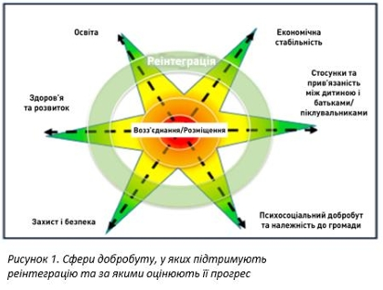
СФЕРА ДОБРОБУТУ | ВИЗНАЧЕННЯ
Здоров’я та розвиток | Охоплює фізичне здоров’я дітей, зокрема харчування, доступ до медичної допомоги та розвиток.
Психосоціальний добробут та належність до громади | Охоплює психологічне здоров’я та добробут дітей і піклувальників, а також соціально-емоційне функціонування, зокрема стійкість, почуття належності до громади, залученості до її життя й підтримки з боку громади.
Захист і безпека | Охоплює рівень ризику дітей і піклувальників зазнати насильства й експлуатації вдома, у школі, у громаді та онлайн.
Стосунки та прив’язаність між дитиною і піклувальником | Охоплює стосунки дітей із піклувальниками, зокрема спілкування, встановлення зв’язку та почуття любові. Піклувальники повинні мати знання та навички для надання турботливого догляду.
Економічна стабільність | Охоплює спроможність піклувальника задовольняти базові щоденні потреби та непередбачувані термінові потреби сім’ї.
Освіта | Охоплює доступ дітей до освіти, зокрема зарахування до навчальних закладів
Таблиця 2. Сфери добробуту та їх визначення
У всьому світі зусилля з реінтеграції супроводжуються низкою викликів, зокрема відсутністю підготовленості в громадах, які приймають дітей, прогалинами в координації між різними установами та обмеженістю послуг для дітей, які пережили травматичний досвід або мають інвалідність. Усвідомлення цих бар’єрів на початковому етапі допомагає гарантувати, що інтервенції будуть адаптовані для задоволення як нагальних, так і довгострокових потреб, ґрунтуватимуться на наявних та визначених сильних сторонах і будуть спрямовані на досягнення кінцевої мети — довготривалого, сталого розміщення дітей у безпечних і турботливих сім’ях та громадах.
Для забезпечення ефективної реінтеграції дітей, які повернулися з депортації або примусового переміщення, необхідно застосовувати комплексний підхід, що поєднує психологічну, соціальну та освітню підтримку. Нижче наведені ключові рекомендації, сформовані на основі аналізу наукових джерел та практичних кейсів:
- Психологічна підтримка на всіх рівнях (сім’я, школа, громада).
  - Сім’я повинна забезпечувати стабільне емоційне середовище та активну участь у психотерапевтичних заняттях.
  - Школа та педагоги повинні враховувати індивідуальні потреби дітей, проводити корекційні заняття та сприяти соціальній інтеграції.
  - Громада та громадські організації можуть організовувати гуртки, групи підтримки та соціальні активності, що допомагають дитині відновити соціальні контакти та почуття приналежності.
- Індивідуальні плани адаптації.
Кожна дитина має свій унікальний травматичний досвід, тому важливо розробляти індивідуальні плани підтримки, які включають: психотерапевтичні заняття, навчальні програми, соціальні інтеграційні заходи та розвиток навичок саморегуляції.
- Регулярний моніторинг психологічного стану.
Необхідно періодично оцінювати психологічний стан дитини за допомогою опитувань, тестів та спостережень. Це дозволяє своєчасно виявляти нові труднощі, коригувати інтервенції та оцінювати ефективність застосованих методів підтримки.
- Підготовка батьків і педагогів.
Важливо навчати дорослих ефективним методам психологічної підтримки, розвитку навичок спілкування з травмованими дітьми, розпізнавання ознак тривожності, депресії та стресових реакцій. Спільна підготовка батьків та педагогів забезпечує створення безпечного і підтримуючого середовища для адаптації дитини.
Реалізація цих рекомендацій сприяє успішній реінтеграції дітей, зменшенню психоемоційних порушень, розвитку соціальних навичок та підвищенню академічних досягнень. Комплексний підхід, який об’єднує роботу психологів, соціальних працівників, педагогів та родини, є ключовою умовою формування стійкої психоемоційної стабільності та адаптивної поведінки дітей після депортації або примусового переміщення.
Нормативно-правова база
У таблиці 1 наведено низку національних нормативно-правових актів, що містять положення, пов’язані з поверненням дітей та їхньою подальшою реінтеграцією. Проте оскільки частину з цих актів було ухвалено до початку війни, питання повернення дітей із-за кордону прямо не врегульоване, за винятком Постанов № 546 та № 551, а також Національної стратегії. Крім того, під час розв’язання проблеми повернення дітей із-за кордону також необхідно враховувати міжнародні конвенції, зокрема Гаазьку конвенцію 1996 року.
Нормативно правовий акт | Короткий зміст і значення в контексті повернення та реінтеграції дітей
Постанова № 546 | Встановлює процедурну основу для тимчасової евакуації дітей із закладів інституційного догляду та їх безпечного повернення до сімейного виховання. Постанова передбачає: • індивідуальне оцінювання безпеки та добробуту кожної дитини, яке проводиться місцевими й регіональними органами влади у співпраці з національними соціальними службами;  • визначення найкращих інтересів дитини задля забезпечення того, щоб усі рішення щодо її повернення ґрунтувалися на її потребах, правах і вподобаннях, відповідно до таких міжнародних стандартів, як Керівні принципи ООН щодо альтернативного догляду за дітьми;  • влаштування дітей у сім’ї (перевага сімейного догляду над інституційним, якщо це можливо).
Постанова № 551 | Встановлює процедурну основу для ідентифікації, повернення, супроводу та реінтеграції дітей, які були «депортовані або примусово переміщені». Ця постанова також визначає обов’язки, необхідні для підтримання реінтеграції, зокрема заходи з короткострокової (до 3 місяців), середньострокової (3–6 місяців) та довгострокової (6–18 місяців) допомоги:  • короткострокова допомога передбачає: пакет предметів першої потреби (зокрема, навчальні матеріали); харчові продукти; витрати на проїзд; одноразову фінансову допомогу; тимчасове житло після повернення в Україну; екстрену, первинну та спеціалізовану медичну допомогу; психологічну та психосоціальну підтримку; правничу допомогу у відновленні документів (зокрема нотаріальних актів); заняття з надолуження освітніх втрат;  • середньострокова допомога передбачає: правничу допомогу для надання дитині статусу дитини-сироти або дитини, позбавленої батьківського піклування (за потреби); соціальний супровід сім’ї дитини, якщо така сім’я опинилася у складних життєвих обставинах (для сприяння реінтеграції), влаштування під опіку, у піклування, прийомну сім’ю або дитячий будинок сімейного типу; спеціалізовану підтримку сім’ям, які виховують дітей з інвалідністю; транзитне підтримане проживання/учбову соціальну квартиру (будинок) для дітей-сиріт та дітей, позбавлених батьківського піклування, а також осіб із-поміж них віком від 16 до 23 років;  • довгострокова допомога передбачає: підтримку в здобутті освіти; соціальну підтримку для соціальної інтеграції вихованців інституційних закладів; соціальне житло; медичні та реабілітаційні послуги; психологічну та психосоціальну допомогу; працевлаштування та професійне навчання; влаштування під опіку, у піклування, прийомну сім’ю або дитячий будинок сімейного типу; соціальний супровід сімей, які виховують дітей-сиріт або дітей, позбавлених батьківського піклування.
Закон України № 2558-III «Про соціальну роботу з сім’ями, дітьми та молоддю» | Закон 2558-III забезпечує основу для запобігання розлуки дитини з сім’єю, підтримання вразливих сімей та забезпечення реінтеграції дітей у сімейне виховання. Він також передбачає надання соціальних послуг, забезпечення опіки, піклування та всиновлення для дітей-сиріт і дітей, позбавлених батьківського піклування. Закон надає пріоритет сімейним формам виховання над інституційними, передбачає соціальну реабілітацію для дітей, що повертаються з інституційних закладів або перебувають у складних життєвих обставинах, а також забезпечує підтримку для внутрішньо переміщених дітей і дітей, постраждалих внаслідок конфлікту. Соціальні працівники повинні здійснювати оцінювання потреб, надавати психосоціальну підтримку та координувати заходи з реінтеграції. Поправки, внесені у 2023 році, додатково посилили систему захисту дітей, соціальні послуги та міжвідомчу співпрацю.
Сімейний кодекс України Підкреслює право дитини на життя у сімейному середовищі. | Сімейний кодекс України Підкреслює право дитини на життя у сімейному середовищі.
Закон України «Про охорону дитинства» Закріплює відповідальність держави за захист добробуту дітей, забезпечення доступу до освіти, охорони здоров’я та захисту від експлуатації. | Закон України «Про охорону дитинства»12 Закріплює відповідальність держави за захист добробуту дітей, забезпечення доступу до освіти, охорони здоров’я та захисту від експлуатації.
Стратегія забезпечення права кожної дитини в Україні на зростання в Визначає підхід до реформування системи догляду та виховання дітей, що ґрунтується на дотриманні прав дитини. Стратегія спрямована на реінтеграцію дітей у сімейне середовище, що забезпечується доступом до багатосекторних послуг, адаптованих до індивідуальних потреб і найкращих інтересів дитини. Стратегічна ціль 3 безпосередньо стосується дітей, переміщених всередині | Стратегія забезпечення права кожної дитини в Україні на зростання в Визначає підхід до реформування системи догляду та виховання дітей, що ґрунтується на дотриманні прав дитини. Стратегія спрямована на реінтеграцію дітей у сімейне середовище, що забезпечується доступом до багатосекторних послуг, адаптованих до індивідуальних потреб і найкращих інтересів дитини. Стратегічна ціль 3 безпосередньо стосується дітей, переміщених всередині
сімейному оточенні на 2024–2028 роки України або за кордон (зокрема примусово переміщених та депортованих), і наголошує, що вони мають повертатися та зростати в сімейному середовищі й мати доступ до багатосекторних послуг, адаптованих до їхніх індивідуальних потреб і найкращих інтересів. Стратегія передбачає посилену співпрацю між органами влади, неурядовими організаціями та міжнародними партнерами задля забезпечення безпечного повернення дітей до сімейних форм виховання. | сімейному оточенні на 2024–2028 роки України або за кордон (зокрема примусово переміщених та депортованих), і наголошує, що вони мають повертатися та зростати в сімейному середовищі й мати доступ до багатосекторних послуг, адаптованих до їхніх індивідуальних потреб і найкращих інтересів. Стратегія передбачає посилену співпрацю між органами влади, неурядовими організаціями та міжнародними партнерами задля забезпечення безпечного повернення дітей до сімейних форм виховання.
Операційний план заходів на 2024 2026 роки з реалізації Стратегії забезпечення права кожної дитини в Україні на зростання в сімейному оточенні на 2024–2028 роки План заходів забезпечує практичну реалізацію Національної стратегії. Операційна ціль 3.1 передбачає, що діти, евакуйовані під час воєнного стану, безпечно повертаються з місць тимчасового перебування відповідно до їхніх потреб і найкращих інтересів. Операційна ціль 3.2 передбачає, що діти, які повернулися з місць депортації, після примусового переміщення чи перебування на тимчасово окупованій території, проживають у сімейному оточенні та отримують необхідну підтримку. | Операційний план заходів на 2024 2026 роки з реалізації Стратегії забезпечення права кожної дитини в Україні на зростання в сімейному оточенні на 2024–2028 роки План заходів забезпечує практичну реалізацію Національної стратегії. Операційна ціль 3.1 передбачає, що діти, евакуйовані під час воєнного стану, безпечно повертаються з місць тимчасового перебування відповідно до їхніх потреб і найкращих інтересів. Операційна ціль 3.2 передбачає, що діти, які повернулися з місць депортації, після примусового переміщення чи перебування на тимчасово окупованій території, проживають у сімейному оточенні та отримують необхідну підтримку.

Таким чином, результати дослідження підкреслюють необхідність індивідуалізованих програм комплексної підтримки, що об’єднують роботу психологів, педагогів, соціальних працівників та родини, як основного інструменту для забезпечення ефективної адаптації та реінтеграції дітей після депортації або примусового переміщення.

Проєкт: Посилення комплексної підтримки реінтеграції дітей, які повернулися

Організація: Громадська спілка «Українська мережа за права дитини»

Звіт
про проведення
супервізії
Кейс- менеджмент. Реінтеграція
Дата 15.08. 2025 Локація zoom

Мета: підтримка фахівців у виконанні професійних обов'язків. В контексті реінтеграції дітей це означає забезпечення того, щоб кейс-менеджер міг надавати якісну, етичну та безпечну допомогу, допомагаючи дитині успішно повернутися в сім'ю або в нове середовище.
Кількість експертних днів: 1
Експерт: Пона Л.
Загальна кількість учасників (цільова і нецільова аудиторії): | 2
чоловіків
жінок | 2

(оберіть потрібний список відповідно до індикатора, за яким проводиться тренінг)
Голова ТГ, заступник ТГ
Соціальний захист
Відділ культури
Туризм, молодь
ССД
Поліція (дільничий)
Ювенальна превенція
Освіта
Охорона здоров'я
ЦНСП (КЗ, КНП)
ЦНАП
Старостати
Інклюзивно-ресурсні центри (ІРЦ)
Посадова особа з питань сім'ї та дітей
Представники волонтерського руху
Представники НГО
Бенефіціари
Інше (вкажіть) терцентр
Загальна кількість учасників (цільова аудиторія): | 2
чоловіків
жінок | 2

Основні результати заходу
Завданням супервізії є:
- Розвиток професійних компетенцій.
- Запобігання емоційному вигоранню.
- Відновлення ресурсу.
- Розвиток емоційної стійкості.
- Забезпечення якості роботи.
- Дотримання процедур.
- Аналіз результатів.
Перша зустріч проходила для фахівчині, яка тільки прийшла в професію і фахівчині з досвідом соціальної роботи. Такий формат дозволив розглянути теоретичні питання та поєднати їх з практичним досвідом роботи
Кейс-менеджмент є критично важливим інструментом у процесі реінтеграції дітей, які повертаються з тимчасово окупованих територій або з-за кордону. Цей підхід забезпечує системну та індивідуалізовану підтримку, яка враховує унікальні потреби кожної дитини та її сім’ї.
Системний підхід та індивідуалізація
Кейс-менеджмент дозволяє фахівцям не просто реагувати на окремі проблеми, а бачити всю картину життя дитини. Він забезпечує створення індивідуального плану дій, який враховує:
- Психологічні потреби: Травматичний досвід, пов'язаний з окупацією або вимушеним переселенням, вимагає особливої уваги. Кейс-менеджер забезпечує доступ до психологічної допомоги та терапії.
- Соціальні потреби: Діти, які повертаються, часто потребують допомоги з відновленням соціальних зв’язків, адаптацією до нового шкільного середовища та інтеграцією в громаду.
- Освітні потреби: Важливо оцінити рівень освіти дитини та допомогти їй наздогнати шкільну програму, якщо це необхідно.
- Правові питання: Кейс-менеджмент допомагає у вирішенні юридичних питань, пов'язаних з відновленням документів, статусу дитини та прав опіки.
Координація зусиль
Процес реінтеграції вимагає залучення багатьох сторін: соціальних служб, психологів, освітян, медичних працівників, а іноді й правоохоронних органів. Кейс-менеджер виступає в ролі координатора, який:
- Об’єднує інформацію: Збирає дані від усіх фахівців, щоб мати повне уявлення про ситуацію.
- Створює єдиний план: Забезпечує, щоб дії всіх служб були узгодженими та спрямованими на досягнення спільних цілей.
- Запобігає дублюванню зусиль: Уникнення ситуацій, коли різні фахівці надають одну й ту ж саму допомогу, що може бути неефективним та емоційно виснажливим для дитини.
Ефективна комунікація та супровід
Кейс-менеджмент забезпечує постійний контакт з дитиною та її сім'єю, що є ключовим для успішної реінтеграції.
- Встановлення довіри: Кейс-менеджер стає для сім’ї надійним джерелом інформації та підтримки.
- Моніторинг прогресу: Регулярні зустрічі та оцінювання дозволяють відстежувати ефективність плану та вчасно вносити корективи.
- Реагування на кризові ситуації: Кейс-менеджер може оперативно реагувати на нові проблеми, що виникають в процесі адаптації.
Завдяки кейс-менеджменту процес реінтеграції стає не просто набором окремих послуг, а цілісною, скоординованою системою підтримки, яка допомагає дитині та її сім’ї успішно подолати виклики та побудувати нове життя.
Додаток 2
Проєкт: Посилення комплексної підтримки реінтеграції дітей, які повернулися

Організація: Громадська спілка «Українська мережа за права дитини»

Звіт
про проведення
супервізії
Кейс- менеджмент. Реінтеграція
Дата 26.08. 2025 Локація zoom

Мета: підтримка фахівців у виконанні професійних обов'язків. В контексті реінтеграції дітей це означає забезпечення того, щоб кейс-менеджер міг надавати якісну, етичну та безпечну допомогу, допомагаючи дитині успішно повернутися в сім'ю або в нове середовище.
Кількість експертних днів: 1
Експерт:
Загальна кількість учасників (цільова і нецільова аудиторії): | 14
чоловіків | 1
жінок | 13

(оберіть потрібний список відповідно до індикатора, за яким проводиться тренінг)
Голова ТГ, заступник ТГ
Соціальний захист
Відділ культури
Туризм, молодь
ССД
Поліція (дільничий)
Ювенальна превенція
Освіта
Охорона здоров'я
ЦНСП (КЗ, КНП)
ЦНАП
Старостати
Інклюзивно-ресурсні центри (ІРЦ)
Посадова особа з питань сім'ї та дітей
Представники волонтерського руху
Представники НГО
Бенефіціари
Інше (вкажіть) терцентр
Загальна кількість учасників (цільова аудиторія): | 14
чоловіків | 1
жінок | 13

Основні результати заходу
Завданням супервізії є:
- Розвиток професійних компетенцій.
- Запобігання емоційному вигоранню.
- Відновлення ресурсу.
- Розвиток емоційної стійкості.
- Забезпечення якості роботи.
- Дотримання процедур.
- Аналіз результатів.
Супервізія 26.08 мала груповий формат і зібрала переважну більшість кейс -менеджерів, які працюватимуть над реінтеграцією дітей, молоді .
Такий формат роботи передбачає супервізію , як навчальний інструмент професійності. Оскільки досвід роботи в соціальній сфері учасників різний, присвятити час навчанню, поняттям в роботі просто необхідно.
Застосування технології ведення випадку (кейс-менеджменту) є критично важливим для успішної реінтеграції дітей та молоді, які пережили досвід окупації, депортації або вимушеного переміщення за кордон. Це системний і скоординований підхід, що дозволяє надавати індивідуалізовану підтримку, враховуючи глибокі психологічні травми, порушення соціальних зв'язків та інші специфічні виклики. На відміну від стандартних ситуацій, цей процес вимагає особливої чутливості та багатосторонньої співпраці.
Особливості застосування технології
- Глибока оцінка травматичного досвіду. traumatization of children.
  - Оцінка психологічного стану: Визначення наявності посттравматичного стресового розладу (ПТСР), тривожних станів, депресії, проблем з ідентичністю та відчуттям безпеки. Кейс-менеджер повинен залучати кваліфікованих психологів та психотерапевтів, які мають досвід роботи з військовими травмами та дітьми-жертвами насильства.
  - Оцінка соціальних зв'язків: Важливо з'ясувати, які соціальні зв'язки були втрачені, розірвані або змінені. Це стосується не лише родини, а й друзів, шкільних учителів, громади. Необхідно встановити, чи не піддавалась дитина пропаганді або іншим формам ідеологічного впливу.
  - Оцінка фізичного здоров'я: Перевірка на наявність наслідків недоїдання, відсутності медичної допомоги та інших проблем, пов'язаних із перебуванням у складних умовах.
- Розробка індивідуального плану з урахуванням специфічних потреб.
  - Психологічна підтримка: План має включати регулярні сесії з психологом, арт-терапію, ігрові методики для подолання травм. Це може бути як індивідуальна, так і групова терапія, що дозволяє дитині відчути приналежність до спільноти, яка пройшла через схожий досвід.
  - Відновлення освітнього процесу: Забезпечення безперешкодного доступу до освіти, включаючи допомогу в надолуженні пропущеного матеріалу та адаптацію до нової шкільної програми. У деяких випадках може знадобитися індивідуальна освітня траєкторія.
  - Відновлення ідентичності: Допомога в адаптації до українських реалій після перебування в іншій країні чи на окупованих територіях. Це включає повернення до української мови, культури, традицій.
  - Соціалізація: Сприяння налагодженню нових соціальних зв'язків, залучення дитини до позашкільної активності, спортивних секцій, гуртків, що допомагає подолати відчуття ізоляції.
- Впровадження та міжвідомча координація.
  - Співпраця з державними органами: Кейс-менеджер повинен тісно співпрацювати з Міністерством з питань реінтеграції тимчасово окупованих територій, органами опіки та піклування, соціальними службами.
  - Взаємодія з міжнародними організаціями: Залучення до роботи таких організацій, як ЮНІСЕФ, Червоний Хрест та інші гуманітарні місії, які надають фінансову, психологічну та правову допомогу.
  - Координація з освітніми та медичними закладами: Забезпечення комплексного підходу, де психологічна, медична та освітня допомога взаємопов'язані.
- Моніторинг та довгострокова підтримка.
  - Постійний моніторинг: Регулярні зустрічі з дитиною, її родиною та залученими фахівцями для відстеження прогресу та коригування плану.
  - Сприяння самодостатності: Мета кейс-менеджменту — не просто надати послуги, а навчити дитину та її родину самостійно вирішувати проблеми в майбутньому. Підтримка може поступово зменшуватися, але не припинятися раптово.
  - Довготривала перспектива: Реінтеграція — це тривалий процес. Кейс-менеджер супроводжує дитину та родину протягом декількох місяців або навіть років, забезпечуючи стабільність та безпеку.
Приклад застосування
Припустимо, 14-річна дівчина повернулася з окупації.
- Оцінка: Кейс-менеджер проводить оцінку її психоемоційного стану, виявляє тривожність та страх, а також помічає, що вона забуває українську мову. Вона не хоче спілкуватися з однолітками, відчуває себе чужою.
- Планування: Спільно з дівчиною та її опікунами створюється план, який включає:
  - Щотижневі сесії з психологом.
  - Заняття з репетитором української мови та історії.
  - Залучення до волонтерської роботи або творчого гуртка для налагодження нових соціальних зв'язків.
  - Організація зустрічей з іншими підлітками, що пережили схожий досвід.
- Впровадження: Кейс-менеджер координує роботу психолога, вчителя, представників громади. Забезпечує доступ до необхідних ресурсів (наприклад, безкоштовних гуртків).
- Моніторинг: Кейс-менеджер регулярно спілкується з дівчиною, відстежує її прогрес, обговорює нові виклики та коригує план. Через деякий час дівчина відчуває себе впевненіше, знаходить друзів і повертається до повноцінного життя.
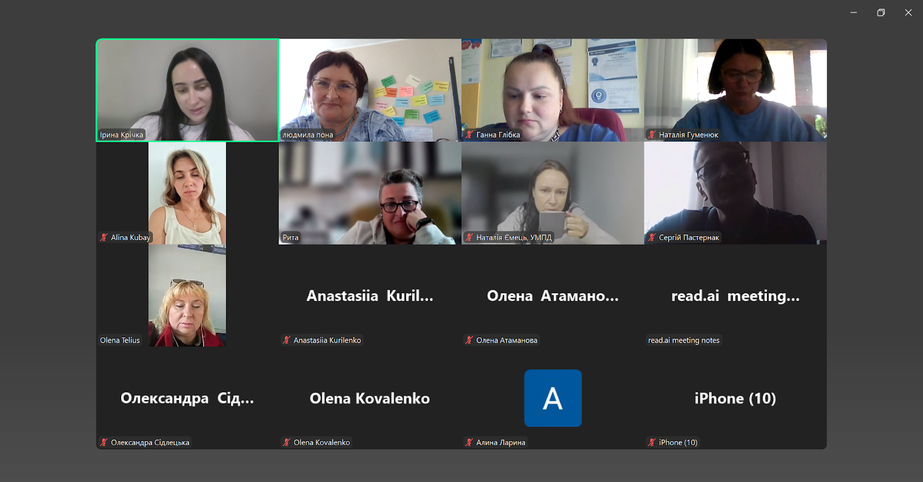

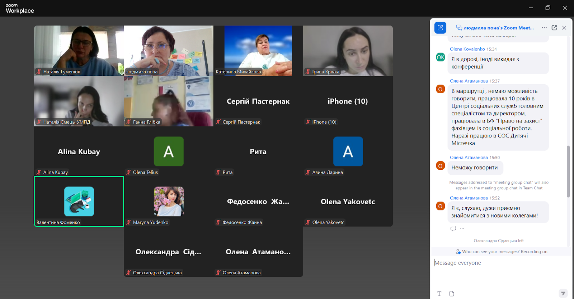

Рекомендації

1. Етап оцінки: Фокус на травмі та безпеці traumatization of children.
- Комплексний підхід до оцінки: Оцінюйте не лише фізичні та освітні потреби, а й глибинний психоемоційний стан дитини. Залучайте кваліфікованих психологів, які спеціалізуються на роботі з військовими травмами та наслідками окупації.
- Оцінка ризиків та ідентифікація: Визначте, чи не була дитина піддана пропаганді, насильству чи іншим формам ідеологічного впливу. Оцініть ризик суїцидальної поведінки, агресії чи інших поведінкових розладів.
- Відновлення зв’язків: З'ясуйте, які соціальні та сімейні зв'язки були втрачені. Оцініть готовність родини, до якої повертається дитина, долати спільні виклики.
2. Етап планування: Індивідуалізація та гнучкість
- Створення індивідуалізованого плану: Розробляйте план у тісній співпраці з дитиною та її опікунами. План повинен бути гнучким і адаптуватися до мінливих потреб.
- Пріоритезація психологічної підтримки: На першому етапі реінтеграції основним пріоритетом має бути стабілізація психоемоційного стану дитини. Включіть до плану регулярні сесії з психологом, арт-терапію чи інші методики, що сприяють подоланню травм.
- Відновлення освіти: Забезпечте підтримку для надолуження пропущеного матеріалу, а також допомогу в адаптації до української освітньої програми. Розгляньте можливість індивідуального навчання, якщо це необхідно.
3. Етап впровадження: Міжвідомча координація та підтримка
- Координація дій фахівців: Кейс-менеджер має бути центральною ланкою, яка координує роботу психологів, соціальних педагогів, медиків, вчителів та представників державних органів.
- Співпраця з громадою: Залучайте до процесу представників місцевої громади, волонтерські організації та групи підтримки. Це допоможе дитині швидше адаптуватися та відчути себе частиною нового середовища.
- Навчання опікунів: Проводьте тренінги та надавайте консультації для опікунів. Допоможіть їм зрозуміти особливості психології травмованих дітей та навчіть ефективно взаємодіяти з ними.
4. Етап моніторингу та оцінки: Довготривала перспектива
- Регулярний моніторинг: Ведіть постійний моніторинг прогресу дитини. Регулярно зустрічайтеся з нею та її родиною, щоб обговорити досягнення та виклики.
- Коригування плану: Будьте готові коригувати план у разі потреби. Нові проблеми можуть виникати навіть через тривалий час після реінтеграції.
- Сприяння самодостатності: Мета полягає в тому, щоб дитина та її родина навчилися самостійно вирішувати проблеми. Поступово зменшуйте інтенсивність підтримки, але не припиняйте її раптово. Реінтеграція — це марафон, а не спринт.

Додаток 3
Проєкт: Посилення комплексної підтримки реінтеграції дітей, які повернулися

Організація: Громадська спілка «Українська мережа за права дитини»

Звіт
про проведення
супервізії
Принципи роботи
Дата 26.09. 2025 Локація zoom

Мета: підтримка фахівців у виконанні професійних обов'язків. В контексті реінтеграції дітей це означає забезпечення того, щоб кейс-менеджер міг надавати якісну, етичну та безпечну допомогу, допомагаючи дитині успішно повернутися в сім'ю або в нове середовище.
Кількість експертних днів: 1
Експерт: Пона Л.
Загальна кількість учасників (цільова і нецільова аудиторії): | 14
чоловіків
жінок | 14

(оберіть потрібний список відповідно до індикатора, за яким проводиться тренінг)
Голова ТГ, заступник ТГ
Соціальний захист
Відділ культури
Туризм, молодь
ССД
Поліція (дільничий)
Ювенальна превенція
Освіта
Охорона здоров'я
ЦНСП (КЗ, КНП)
ЦНАП
Старостати
Інклюзивно-ресурсні центри (ІРЦ)
Посадова особа з питань сім'ї та дітей
Представники волонтерського руху
Представники НГО
Бенефіціари
Інше (вкажіть) терцентр
Загальна кількість учасників (цільова аудиторія): | 14
чоловіків
жінок | 14

Основні результати заходу

Завдання супервізії сфокусовані на забезпеченні якості, етичності та ефективності роботи фахівців. Супервізія допомагає кейс-менеджеру застосовувати основні принципи на практиці, вирішувати складні ситуації та запобігати професійному вигоранню.

Основні завдання супервізії
1. Забезпечення якості роботи та дотримання принципів
- Аналіз застосування ключових принципів: Обговорення, як кейс-менеджер дотримується на практиці таких принципів, як клієнтоцентричність (орієнтація на потреби та сильні сторони клієнта), самовизначення клієнта (підтримка його автономії та участі у прийнятті рішень), холістичний/цілісний підхід (розгляд людини в її оточенні), конфіденційність та партнерство.
- Оцінка процесу кейс-менеджменту: Перевірка, чи всі етапи роботи з випадком (оцінка потреб, планування, координація послуг, моніторинг, завершення) виконуються відповідно до стандартів та принципів.
- Дотримання професійних та етичних норм: Обговорення етичних дилем та складнощів у дотриманні професійних меж (наприклад, запобігання надмірній залученості, уникнення рішень замість клієнта).
2. Розвиток професійних навичок
- Посилення навичок оцінки та планування: Надання зворотного зв'язку щодо якості оцінки потреб, ресурсів та сильних сторін клієнта, а також допомога у розробці реалістичних та клієнтоцентричних індивідуальних планів супроводу.
- Вдосконалення комунікації та співпраці: Аналіз взаємодії кейс-менеджера з клієнтом (встановлення довіри, мотивуюче інтерв'ювання) та координації з іншими фахівцями/організаціями (командна робота).
- Розвиток навичок вирішення проблем: Допомога у пошуку ефективних стратегій для подолання бар'єрів, з якими стикається клієнт або сам кейс-менеджер у процесі роботи.
3. Емоційна підтримка та профілактика вигорання
- Обговорення складних випадків: Надання простору для опрацювання емоційних реакцій кейс-менеджера на складні або травматичні ситуації клієнтів (контейнування емоцій).
- Управління стресом та вигоранням: Виявлення ознак професійного вигорання та розробка стратегій самопідтримки, а також обговорення меж відповідальності (що кейс-менеджер може і не може змінити).
- Підтримка мотивації: Відновлення ресурсу та фокусування на успіхах у роботі, навіть невеликих, що сприяє підтримці наснаги фахівця.
Таким чином, супервізія допомагає кейс-менеджеру:
- Переконатися, що його робота відповідає гуманістичним та професійним принципам кейс-менеджменту.
- Знайти ефективні рішення для складних або тупикових ситуацій у роботі з клієнтами.
- Зберегти власне психічне здоров'я та уникнути емоційного виснаження.
Основне завдання — забезпечити, щоб теоретичні засади (принципи) були ефективно та етично втілені у практичній взаємодії з клієнтом.
1. Перевірка дотримання клієнтоцентричних принципів
Це фокус на повазі до клієнта як особистості, яка має право на самостійне прийняття рішень:
- Принцип орієнтації на сильні сторони клієнта: Аналізується, чи зосереджується кейс-менеджер на ресурсах, здібностях та потенціалі клієнта, а не лише на його проблемах. Питання для супервізії: "Як ви залучили клієнта до планування, ґрунтуючись на його попередньому досвіді успіху?"
- Принцип самовизначення та партнерства: Оцінюється, наскільки клієнт бере участь у розробці індивідуального плану та прийнятті рішень. Кейс-менеджер має працювати з клієнтом, а не замість нього.
- Принцип індивідуального підходу: Перевіряється, чи відповідають надані послуги та план супроводу унікальним потребам та контексту конкретного клієнта, а не є шаблонними.
2. Аналіз етичних та професійних меж
Супервізія допомагає розглянути найскладніші аспекти роботи:
- Конфіденційність та інформована згода: Розгляд випадків, коли виникала потреба розголошення інформації, та забезпечення, що всі дії здійснювалися з письмової інформованої згоди клієнта, окрім випадків, передбачених законом.
- Професійні межі: Аналіз, чи не бере кейс-менеджер на себе надмірну відповідальність за результати, і чи зберігає він професійну дистанцію, уникаючи надмірної емоційної залученості або вирішення особистих проблем клієнта, які виходять за рамки його компетенції.
- Об'єктивність: Оцінка, наскільки особисті переконання, цінності чи упередження кейс-менеджера могли вплинути на оцінку ситуації або запропоновані рішення для клієнта.

3. Оцінка системних та командних принципів
Ефективний кейс-менеджмент завжди передбачає роботу у ширшому контексті:
- Підхід "Людина в оточенні": Аналізується, чи врахував кейс-менеджер усі соціальні, сімейні та культурні фактори, які впливають на ситуацію клієнта та її вирішення.
- Принцип координації та командної роботи: Перевіряється ефективність взаємодії з іншими фахівцями (психологами, юристами, медиками) та установами. Питання для супервізії: "Які були труднощі в комунікації між службами і як ви їх подолали, щоб забезпечити клієнту цілісну допомогу?"
- Компетентність: Обговорення, чи мав кейс-менеджер достатньо знань та навичок для роботи з конкретним випадком, і де потрібне додаткове навчання.
Таким чином, супервізія перетворює принципи з абстрактних ідей на конкретні дії та професійні рішення у повсякденній роботі кейс-менеджера.
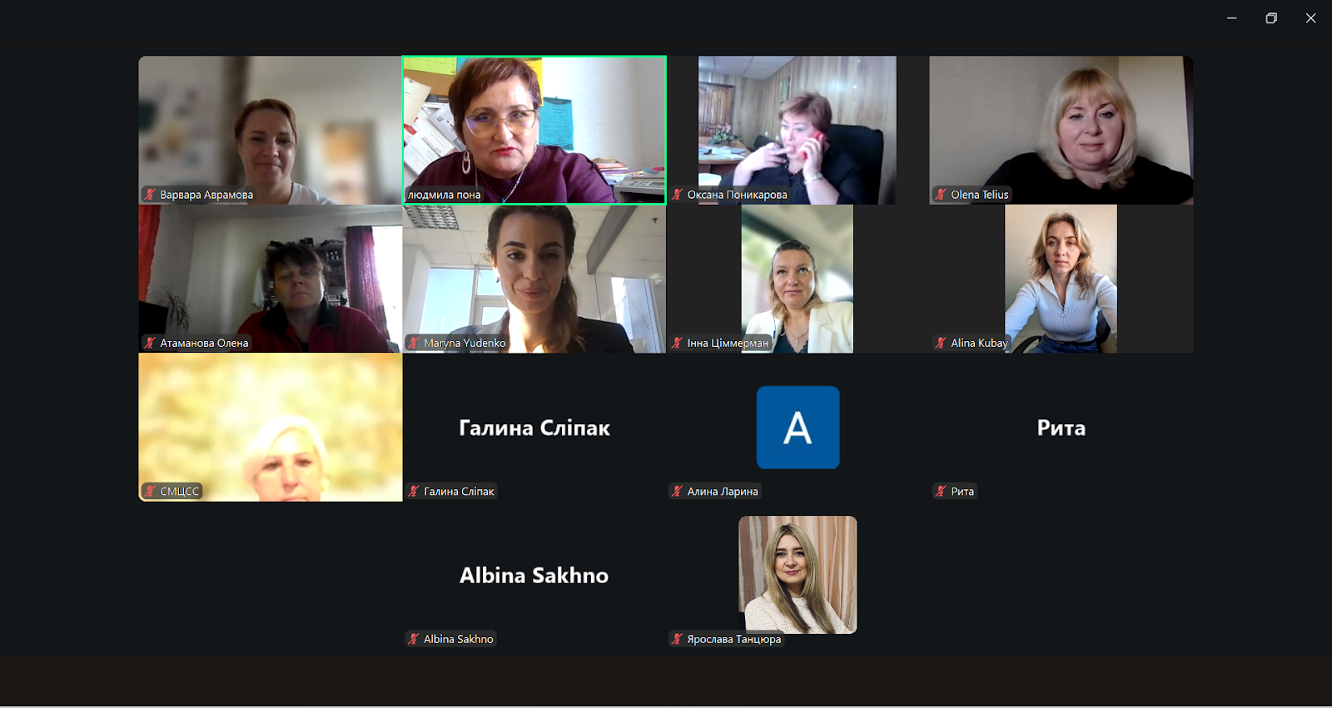

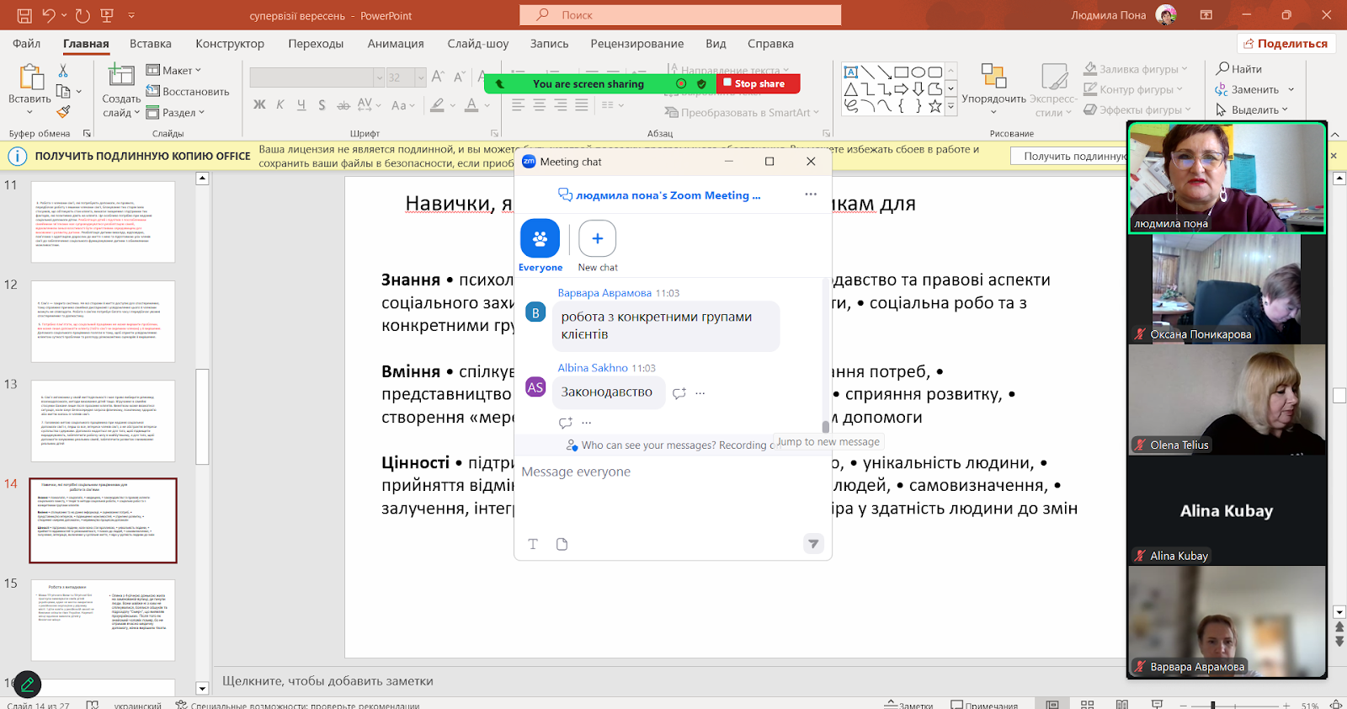

Рекомендації

- Фокус на ресурсах, а не лише на проблемах (Принцип орієнтації на сильні сторони): Завжди починайте оцінку з сильних сторін, навичок та внутрішніх ресурсів клієнта (родини). Використовуйте ці ресурси як основу для розробки Індивідуального плану супроводу (ІПС). Порада: Регулярно ставте клієнту запитання: "Що вже допомогло Вам у минулому? Які ваші сильні сторони ми можемо використати зараз?"
- Стимулюйте самовизначення та участь: Ваша роль – це партнер, а не рятівник чи контролер. Активно залучайте клієнта до визначення цілей, планування дій та моніторингу результатів. Порада: Усі ключові рішення ІПС мають бути прийняті спільно з клієнтом та підкріплені його інформованою згодою.
- Індивідуальний підхід: Уникайте універсальних "рецептів". Кожен випадок унікальний, і план має бути гнучким та адаптованим до поточних обставин, культури та вподобань клієнта.
Додаток 4
Проєкт: Посилення комплексної підтримки реінтеграції дітей, які повернулися

Організація: Громадська спілка «Українська мережа за права дитини»

Звіт
про проведення
супервізії
Особливості сімей у СЖО
Дата 29.09. 2025 Локація zoom

Мета: підтримка фахівців у виконанні професійних обов'язків. В контексті реінтеграції дітей це означає забезпечення того, щоб кейс-менеджер міг надавати якісну, етичну та безпечну допомогу, допомагаючи дитині успішно повернутися в сім'ю або в нове середовище.
Кількість експертних днів: 1
Експерт: Пона Л.
Загальна кількість учасників (цільова і нецільова аудиторії): | 22
чоловіків
жінок | 22

(оберіть потрібний список відповідно до індикатора, за яким проводиться тренінг)
Голова ТГ, заступник ТГ
Соціальний захист
Відділ культури
Туризм, молодь
ССД
Поліція (дільничий)
Ювенальна превенція
Освіта
Охорона здоров'я
ЦНСП (КЗ, КНП)
ЦНАП
Старостати
Інклюзивно-ресурсні центри (ІРЦ)
Посадова особа з питань сім'ї та дітей
Представники волонтерського руху
Представники НГО
Бенефіціари
Інше (вкажіть) терцентр
Загальна кількість учасників (цільова аудиторія): | 22
чоловіків
жінок | 22

Основні результати заходу

Основним завданням супервізії по темі "Особливості сімей у СЖО (складних життєвих обставинах)" є підвищення компетентності кейс-менеджера у комплексній оцінці, розумінні динаміки та ефективній підтримці сім'ї як системи, що переживає кризу.
1. Завдання, пов'язані з оцінкою сім'ї
Ці завдання сфокусовані на допомозі кейс-менеджеру у проведенні глибокого та неупередженого аналізу сімейної ситуації:
- Аналіз "людина в оточенні" та сімейної екології: Допомогти кейс-менеджеру побачити сім'ю не як сукупність індивідів, а як цілісну систему, що взаємодіє з зовнішнім середовищем (громадою, службами, фінансовими труднощами).
  - Завдання: Оцінити, чи були враховані у плані супроводу як внутрішні (ролі, правила, ресурси сім'ї), так і зовнішні (бар'єри та ресурси громади) фактори, що впливають на сім'ю.
- Глибина оцінки ризиків та потреб: Переконатися, що кейс-менеджер правильно виявляє первинні причини СЖО (а не лише наслідки), включаючи психологічні травми, насильство, залежності або системну бідність.
  - Завдання: Розкрити, як кейс-менеджер диференціює потреби окремих членів сім'ї (наприклад, дітей) від потреб сім'ї в цілому.
- Виявлення внутрішніх ресурсів сім'ї: Націлити кейс-менеджера на пошук сильних сторін, механізмів подолання труднощів (копінг-стратегій) та мотивації до змін всередині сім'ї, а не лише на фіксацію дефіцитів.
2. Завдання, пов'язані з плануванням та втручанням
Ці завдання стосуються розробки ефективної та етичної стратегії роботи:
- Забезпечення сімейної центрованості: Перевірити, чи є індивідуальний план супроводу (ІПС) сфокусованим на сім'ї (Family-centred approach) та чи відображає він спільні цілі, погоджені з усіма дорослими членами сім'ї.
- Розмежування ролей та відповідальності: Допомогти кейс-менеджеру чітко визначити, хто є "клієнтом" (вся сім'я, один з батьків, дитина) і як працювати з опором чи конфліктами між членами сім'ї, дотримуючись принципу нейтральності.
- Координація мультидисциплінарної команди: Аналіз ефективності взаємодії з іншими фахівцями (психологами, юристами), залученими до роботи з сім'єю, та забезпечення системного підходу (наприклад, щоб юридичні поради не суперечили рекомендаціям психолога).
3. Завдання, пов'язані з етикою та професійними межами
Ці завдання допомагають кейс-менеджеру етично працювати в емоційно насиченому середовищі:
- Управління емоційним навантаженням: Надати кейс-менеджеру простір для контейнування складних емоцій, викликаних роботою з сімейним насильством, нехтуванням потребами дітей або високим рівнем стресу клієнтів.
- Запобігання переносу/контрпереносу: Допомогти кейс-менеджеру усвідомити, як його особистий досвід (наприклад, власний сімейний досвід) може впливати на об'єктивність оцінки та планування роботи з сім'єю.
- Професійні межі в роботі з сім'єю: Обговорити, як підтримувати професійну дистанцію та уникати надмірної залученості, яка може призвести до "рятівництва" або взяття на себе відповідальності, що належить клієнтам.
Для ефективної роботи кейс-менеджеру критично важливо враховувати такі особливості сімей у складних життєвих обставинах (СЖО):
1. Дисфункціональні моделі функціонування
СЖО часто призводять до порушення внутрішніх механізмів сім'ї:
- Порушення сімейних ролей: Чіткість батьківських, подружніх чи дитячих ролей може бути розмита. Наприклад, дитина може виконувати роль дорослого (піклуватися про молодших або батьків) – явище, відоме як парентифікація.
- Низька здатність до вирішення проблем (копінг): Сім'я часто має обмежений або неадаптивний набір стратегій подолання труднощів, покладаючись на пасивність, агресію чи вживання психоактивних речовин.
- Проблеми комунікації: Спілкування може бути непрямим, ворожим або повністю відсутнім (соціальна ізоляція), що перешкоджає конструктивному вирішенню конфліктів.
- Травматичний досвід: Сім'я може переживати наслідки домашнього насильства, війни, вимушеного переселення чи втрати, що вимагає травмо-інформованого підходу.
2. Обмеженість ресурсів та соціальна ізоляція
Криза підриває економічний та соціальний капітал сім'ї:
- Фінансова та ресурсна виснаженість: Низький рівень доходів, безробіття, відсутність житла чи базових благ є первинним чинником СЖО, який створює постійний стрес.
- Соціальна ізоляція: Сім'ї часто втрачають або не мають соціальних зв'язків (родичів, друзів, сусідів), які могли б стати джерелом неформальної підтримки. Це ускладнює відновлення самостійності.
- Стигматизація та недовіра: Сім'ї можуть відчувати сором або страх перед соціальними службами через негативний досвід або суспільне осудження. Це викликає опір на етапі встановлення контакту та оцінки.
3. Вплив на розвиток дитини (якщо є діти)
Якщо в сім'ї є діти, їхнє благополуччя є головним пріоритетом, і вплив СЖО на них є особливо важливим:
- Пріоритет найкращих інтересів дитини: Робота кейс-менеджера має ґрунтуватися на принципі "в найкращих інтересах дитини", навіть якщо це суперечить бажанням батьків.
- Неналежне виконання батьківських обов'язків: Внаслідок стресу, залежностей або психологічних проблем батьки можуть нехтувати базовими потребами дітей (харчування, освіта, догляд, емоційна підтримка).
- Поведінкові та емоційні проблеми у дітей: Діти часто демонструють поведінкові розлади, агресію, тривожність, або відсутність мотивації до навчання як реакцію на кризу в сім'ї.
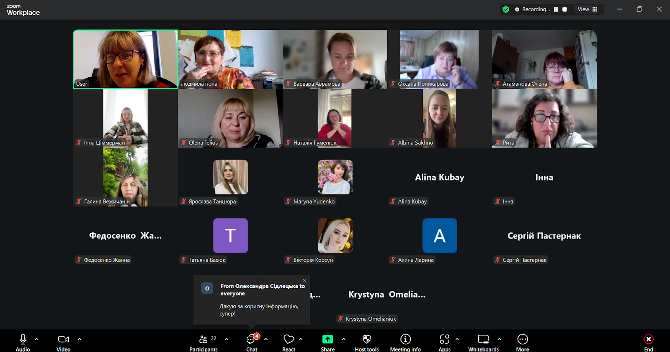

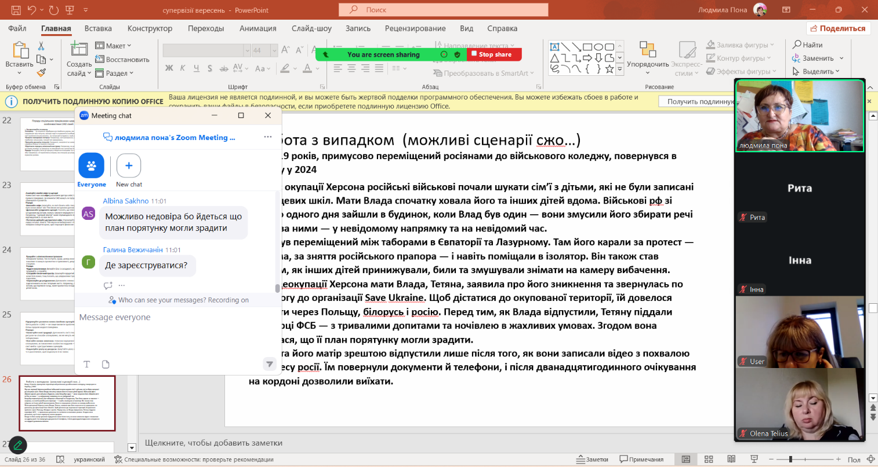

Рекомендації

- Використовуйте підхід, орієнтований на ресурси: Завжди шукайте та підсилюйте внутрішні сильні сторони сім'ї (любов до дітей, вміння економити, старанність).
- Забезпечте безпечне середовище: На початку роботи сфокусуйтеся на побудові довіри та забезпеченні конфіденційності, щоб знизити опір та страх сім'ї.
- Застосовуйте сімейно-орієнтований підхід: Розробляйте план супроводу, залучаючи всіх дорослих членів сім'ї, а також обов'язково враховуйте думку дітей відповідно до їхнього віку та зрілості.
- Співпрацюйте з громадою: Налагоджуйте зв'язки сім'ї з формальними ресурсами (центри зайнятості, медичні установи) та неформальною підтримкою (волонтери, церкви, групи взаємодопомоги) для подолання ізоляції.
Додаток 4
Проєкт: Посилення комплексної підтримки реінтеграції дітей, які повернулися

Організація: Громадська спілка «Українська мережа за права дитини»

Звіт
про проведення
супервізії
«Оцінка потреб в послузі реінтеграція.»

Дата 10.10. 2025 Локація zoom

Мета: Підвищення якості, точності та об'єктивності процесу оцінки потреб клієнтів/бенефіціарів у послузі реінтеграції, а також забезпечення відповідності цього процесу професійним стандартам та найкращим практикам.

Кількість експертних днів: 1

Експерт: Пона Л.
Загальна кількість учасників (цільова і нецільова аудиторії): | 19
чоловіків
жінок | 19

(оберіть потрібний список відповідно до індикатора, за яким проводиться тренінг)
Голова ТГ, заступник ТГ
Соціальний захист
Відділ культури
Туризм, молодь
ССД
Поліція (дільничий)
Ювенальна превенція
Освіта
Охорона здоров'я
ЦНСП (КЗ, КНП)
ЦНАП
Старостати
Інклюзивно-ресурсні центри (ІРЦ)
Посадова особа з питань сім'ї та дітей
Представники волонтерського руху
Представники НГО
Бенефіціари
Інше (вкажіть) терцентр
Загальна кількість учасників (цільова аудиторія): | 19
чоловіків
жінок | 19

Основні результати заходу

Завдання супервізії охоплюють три ключові аспекти: компетенції фахівця, процес оцінки та побудова роботи
Основні результати супервізії в цій темі концентруються на підвищенні якості діагностики, забезпеченні інтересів дитини та зміцненні професійної стійкості фахівців.
1. Підвищення професійної компетентності
- систематизація знань про методологію: фахівці поглибили розуміння та уніфікували застосування інструментів оцінки (наприклад, використання стандартизованих шкал, структурованих інтерв'ю, спостереження) спеціально для потреб дитини та сім'ї в контексті реінтеграції.
- чітка ідентифікація комплексних потреб: збільшення здатності розрізняти та ідентифікувати багатошарові потреби, включаючи:
  - освітні прогалини та труднощі в адаптації до шкільного середовища.
  - психоемоційні наслідки травм та потребу в спеціалізованій підтримці.
  - проблеми функціонування сім'ї (батьківські навички, економічна стабільність, безпека).
- розуміння реінтеграційних бар'єрів: чітке усвідомлення типових перешкод на шляху успішної реінтеграції дітей (наприклад, стигматизація, відсутність ресурсів у громаді, нестабільність сім'ї) та способів їх врахування під час оцінки.
2. Покращення якості практичної роботи (кейс-менеджмент)
- точність формулювання висновків: покращення навичок аналізу зібраної інформації та формулювання обґрунтованих висновків, які безпосередньо стають основою для розробки індивідуального плану соціального супроводу (іпсс).
- баланс між ризиками та ресурсами: фахівці навчилися ефективніше оцінювати не лише ризики (наприклад, повернення в травматичне середовище), але й ресурси дитини, сім'ї та громади, фокусуючись на сильних сторонах для побудови стійкого плану.
- ефективна комунікація з дитиною: вдосконалення навичок дитиноцентричного спілкування, що дозволяє отримати достовірну інформацію від самої дитини, врахувати її думку та забезпечити її участь у процесі оцінки, згідно з принципом найкращих інтересів дитини.
3.Упраління професійними викликами та емоційна стійкість
- обробка емоційно складних кейсів: фахівці отримали емоційну підтримку та стратегії для роботи з випадками, що викликають високе емоційне напруження (наприклад, історії про насилля, втрату, складні адаптаційні процеси).
- ідентифікація та зниження суб'єктивності: усвідомлення власних упереджень або емоційної реакції, які можуть впливати на об'єктивність оцінки, та розробка механізмів для мінімізації суб'єктивності.
- командна взаємодія: покращення взаємодії та узгодженості між фахівцями при проведенні спільної оцінки, забезпечуючи цілісний та міждисциплінарний підхід до реінтеграції дитини.
Ці результати забезпечують розуміння, що соціальні працівники не просто фіксують потреби, а стратегічно використовують оцінку для створення реалістичного та ефективного шляху реінтеграції дитини.
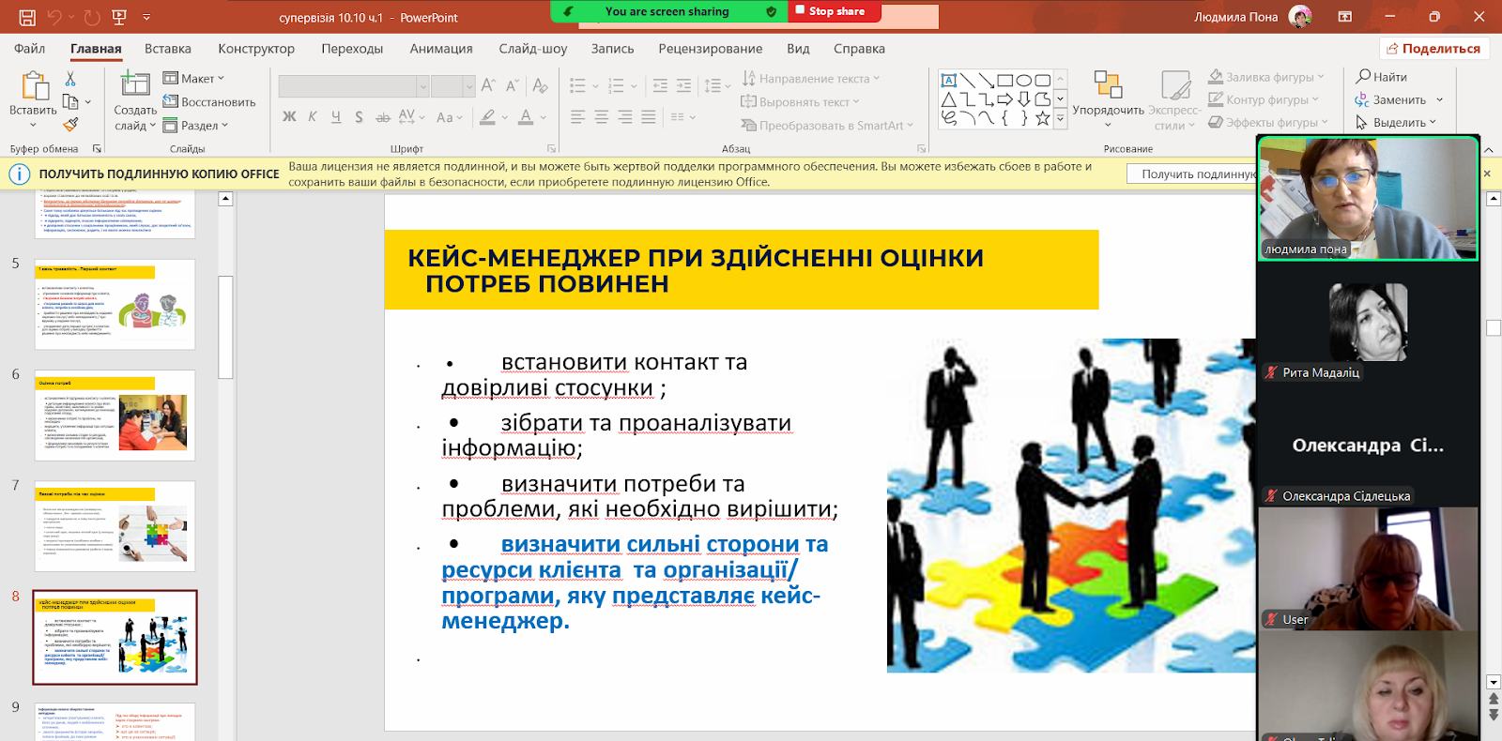
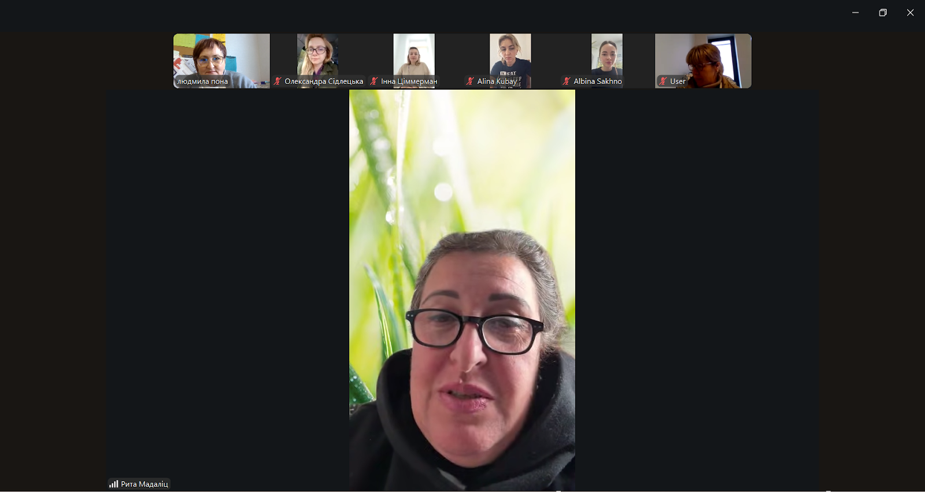
Рекомендації
підготовка до процесу оцінки
- визначте мету та обсяг: чітко розумійте, для чого проводиться оцінка (наприклад, для повернення дитини до біологічної сім'ї, інтеграції впо, звільнення з місць несвободи). це визначить фокус і критерії.
- створіть довірливе середовище: перш ніж розпочати, встановіть емоційний контакт з клієнтом. поясніть мету, процес та конфіденційність оцінки зрозумілою мовою, надайте клієнту можливість ставити запитання.
- зберіть попередню інформацію: ознайомтеся з усією наявною документацією (медичні довідки, юридичні документи, освітні характеристики), щоб уникнути дублювання питань і зосередитися на ключових аспектах.
комплексний збір даних (багатовимірність)
- використовуйте структуровані інструменти: застосовуйте стандартизовані анкети, шкали або опитувальники, які охоплюють усі ключові сфери реінтеграції. це забезпечить об'єктивність і можливість порівняння даних.
- фокусуйтеся на ключових сферах потреб: оцінка має бути багатовимірною, включаючи:
  - базові потреби: житло, харчування, фінансове забезпечення, наявність документів.
  - здоров'я: фізичне, психічне здоров'я, залежності, потреба в реабілітації.
  - соціалізація/стосунки: підтримка сім'ї, соціальні зв'язки, спілкування у громаді, ризик ізоляції.
  - зайнятість/освіта: рівень кваліфікації, можливість працевлаштування, освітні прогалини.
- принцип множинних джерел: не обмежуйтесь лише клієнтом. оцінюйте потреби, використовуючи інформацію з кількох джерел (родичі, опікуни, педагоги, лікарі, сусіди, якщо це доречно та згідно з етичними нормами).
аналіз та формулювання висновків
- оцінка ресурсів (сильних сторін): завжди оцінюйте не лише дефіцити та проблеми, але й наявні внутрішні та зовнішні ресурси клієнта (мотивація, навички, підтримка родини, державні пільги). реінтеграційний план має спиратися на ці ресурси.
- визначення причинності: з'ясовуйте, чи є виявлені проблеми наслідком минулої ситуації (наприклад, перебування в ізоляції) чи поточною перешкодою для реінтеграції.
- сформулюйте висновки для дії: висновки оцінки мають бути чіткими та практичними, вказуючи не лише на потребу, але й на необхідний тип послуги (наприклад, замість "потребує психологічної допомоги" – "потребує 10 сесій когнітивно-поведінкової терапії через високий рівень тривожності").
практичне застосування результатів
- безпосередній перехід до планування: результати оцінки повинні прямо лягати в основу індивідуального плану соціального супроводу (іпсс). кожна визначена потреба має відповідати конкретній цілі та заходу.
- пріоритезація потреб: допоможіть клієнту (особливо в складних випадках) пріоритезувати потреби: спочатку критичні (безпека, житло), потім важливі (здоров'я, освіта), а потім розвиваючі (соціалізація, хобі).
- регулярний перегляд: оцінка потреб є динамічним процесом. заплануйте регулярний перегляд (мінімум раз на 3-6 місяців) для оцінки прогресу, виявлення нових потреб та корекції іпсс.

Додаток 5
Проєкт: Посилення комплексної підтримки реінтеграції дітей, які повернулися

Організація: Громадська спілка «Українська мережа за права дитини»

Звіт
про проведення
супервізії
«Оцінка потреб в послузі реінтеграція. Практична частина »

Дата 24.10. 2025 Локація zoom

Мета: Підвищення якості, точності та об'єктивності процесу оцінки потреб клієнтів/бенефіціарів у послузі реінтеграції, а також забезпечення відповідності цього процесу професійним стандартам та найкращим практикам.

Кількість експертних днів: 1

Експерт: Пона Л.
Загальна кількість учасників (цільова і нецільова аудиторії): | 15
чоловіків
жінок | 15

(оберіть потрібний список відповідно до індикатора, за яким проводиться тренінг)
Голова ТГ, заступник ТГ
Соціальний захист
Відділ культури
Туризм, молодь
ССД
Поліція (дільничий)
Ювенальна превенція
Освіта
Охорона здоров'я
ЦНСП (КЗ, КНП)
ЦНАП
Старостати
Інклюзивно-ресурсні центри (ІРЦ)
Посадова особа з питань сім'ї та дітей
Представники волонтерського руху
Представники НГО
Бенефіціари
Інше (вкажіть) терцентр
Загальна кількість учасників (цільова аудиторія): | 15
чоловіків
жінок | 15

Основні результати заходу

Завдання супервізії охоплюють три ключові аспекти: компетенції фахівця, процес оцінки та результати/планування.
Основні результати супервізії для фахівців із соціальної роботи в темі оцінки потреб у послузі реінтеграції та її практичного застосування стосувались підвищення професійної компетентності, покращення якості роботи з клієнтами та запобігання професійному вигоранню.
Підвищення професійної компетентності та знань
- поглиблення розуміння критеріїв оцінки: фахівці чіткіше розуміють, які саме індикатори та критерії є ключовими для визначення потреби клієнта в послузі реінтеграції (наприклад, рівень самостійності, соціальні зв'язки, наявність житла/роботи, психоемоційний стан).
- оволодіння/вдосконалення інструментарію: вдосконалюється практичне застосування методів та інструментів оцінки потреб (наприклад, структурованих інтерв'ю, анкет, спостереження, аналізу документів), підвищується їхня валідності та надійність.
- формування комплексного бачення: фахівці навчаються бачити потреби клієнта цілісно, враховуючи не лише фізичні та матеріальні аспекти, але й психологічні, соціальні та культурні бар'єри на шляху до реінтеграції.
Покращення якості практичної роботи з клієнтами
- точність оцінки потреб: значне збільшення точності та об'єктивності первинної та поточної оцінки потреб, що призводить до розробки більш індивідуалізованих та ефективних планів реінтеграції.
- ефективність комунікації: розвиток навичок ефективної та емпатійної комунікації під час процесу оцінки, що допомагає налагодити довіру з клієнтом та отримати більш достовірну інформацію про його ситуацію та ресурси.
- управління складними випадками: фахівці отримують підтримку та стратегії для роботи з найбільш складними або багатовимірними випадками реінтеграції, де потреби є перехресними або суперечливими.

Емоційна підтримка та профілактика вигорання
- зниження емоційного напруження: обговорення складних випадків та емоційно насичених ситуацій допомагає зняти професійне та емоційне напруження, пов'язане з роботою у сфері реінтеграції.
- підтримка стійкості: фахівці ідентифікують та застосовують інструменти підтримки власної стійкості, навчаються саморефлексії та визначенню особистих професійних кордонів.
- усвідомлення впливу: краще усвідомлення особистого впливу на процес оцінки та планування реінтеграції, що сприяє більшій впевненості у власних професійних діях.
В ході роботи було розглянуто ряд практичних випадків використання оцінки потреб та формування реалістичних завдань в роботі .

Практичне використання результатів оцінки потреб у послузі реінтеграції є ключовим етапом для переходу від діагностики до конкретних, цілеспрямованих дій у соціальній роботі.
Результати оцінки потреб використовуються для:
Розробки індивідуального плану реінтеграції
Це найважливіше та найпряміше застосування результатів.
- Індивідуалізація: результати оцінки, які виявили конкретні дефіцити та ресурси (житло, зайнятість, здоров'я, освіта, соціальні зв'язки), стають основою для формування унікальних цілей та завдань ІПР. Універсальні методи замінюються на індивідуально підібрані втручання.
- Пріоритезація: дані оцінки дозволяють визначити першочергові потреби, які необхідно задовольнити для стабілізації ситуації клієнта (наприклад, спочатку вирішити питання житла та документів, а потім – пошук роботи).
- Визначення термінів та ресурсів: на підставі складності потреб визначаються реалістичні терміни виконання плану та необхідні ресурси (фінансові, організаційні, людські).
Координації та направлення до спеціалістів
Оцінка потреб часто виявляє необхідність залучення сторонніх служб.
- Мультидисциплінарна співпраця: якщо оцінка виявила потребу у лікуванні психічного здоров'я, залежності або складні юридичні питання, фахівець із соціальної роботи направляє клієнта до відповідних зовнішніх фахівців (психолога, юриста, лікаря) і координує спільні дії.
- Передача інформації: результати оцінки (за згодою клієнта) використовуються для надання цільової та змістовної інформації партнерам, що забезпечує безперервність та якість допомоги.
Моніторинг та коригування прогресу
Оцінка потреб є не лише початковим, але й постійним інструментом.
- Базова лінія : первинні результати слугують вихідною точкою для порівняння. Це дозволяє об'єктивно оцінювати прогрес клієнта на шляху реінтеграції.
- Поточна оцінка : періодичний перегляд потреб на підставі первинної оцінки допомагає фахівцю вчасно ідентифікувати нові проблеми, які могли виникнути, або зміну пріоритетів, і скоригувати
Адвокація та розвиток послуг
Узагальнені результати оцінки потреб є важливими для системного рівня.
- Обґрунтування запиту: зведені дані про потреби великої групи клієнтів (наприклад, про брак доступного житла чи спеціалізованих програм зайнятості) використовуються для адвокації перед місцевою владою чи донорами щодо створення або розширення необхідних соціальних послуг у громаді.
- Оцінка ефективності: результати допомагають оцінити, наскільки ефективно існуючі програми реінтеграції справляються із заявленими потребами цільової групи, і можуть слугувати основою для вдосконалення методик роботи.
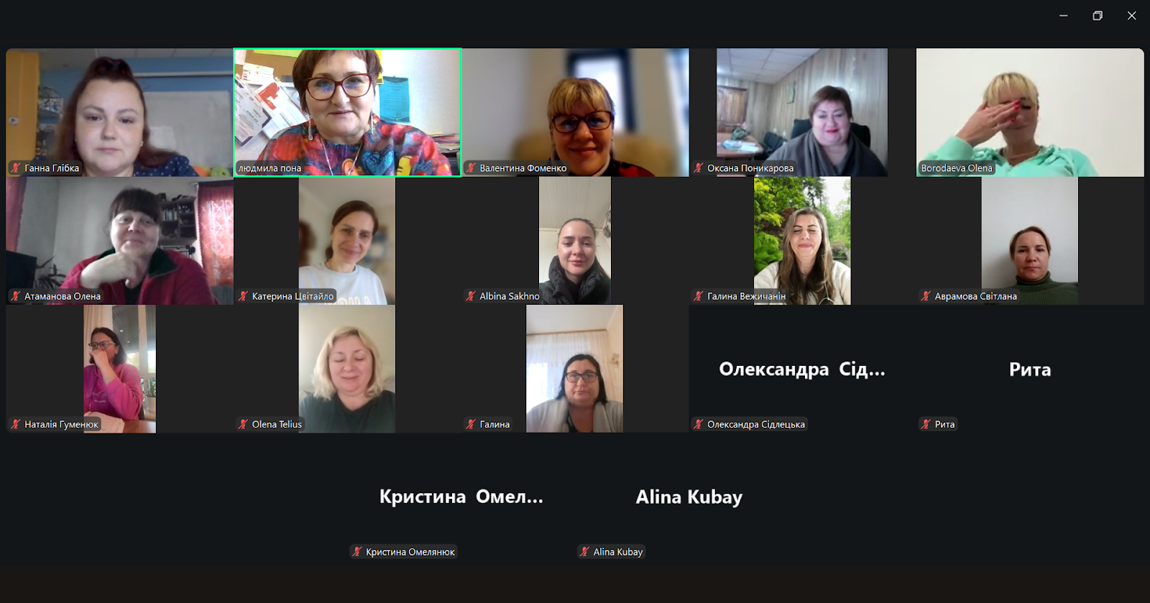
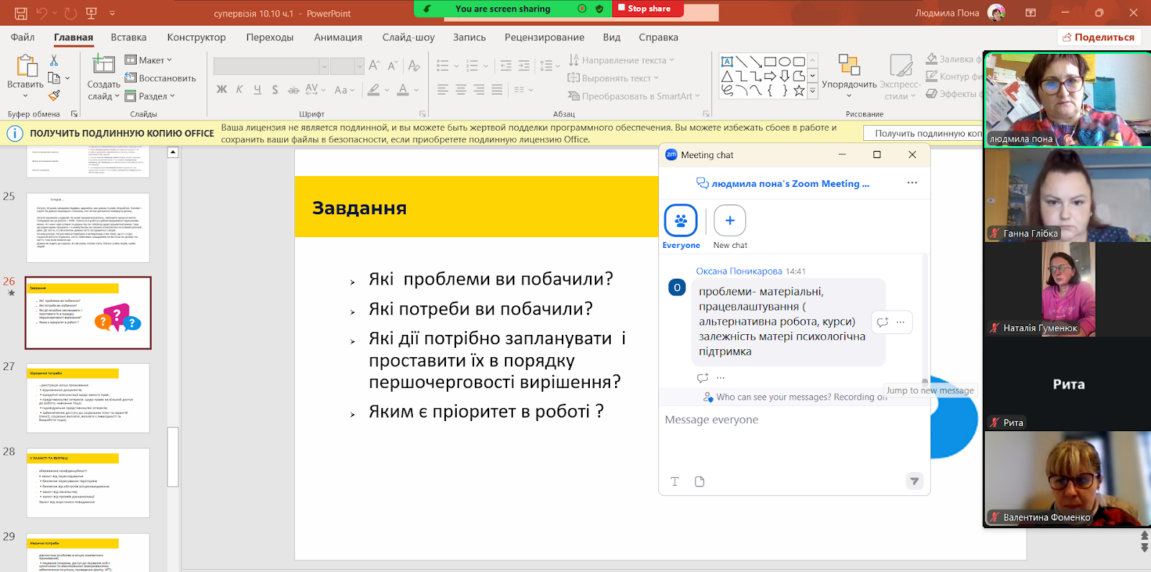
Рекомендації
Для практичного використання результатів оцінки потреб у послузі реінтеграції дітей фахівцям необхідно дотримуватися чітких, індивідуалізованих та систематизованих кроків. ці рекомендації забезпечують перехід від виявлення потреб до реальних дій та позитивних змін.
індивідуалізація плану реінтеграції та служб
- фокус на ключових сферах: результати оцінки повинні безпосередньо формувати розділи індивідуального плану соціального супроводу (іпсс), концентруючись на найбільш критичних сферах, виявлених оцінкою:
  - освіта/розвиток: якщо виявлено освітні прогалини, іпсс має включати конкретні кроки щодо надолуження матеріалу, додаткові заняття чи спеціалізовані освітні програми.
  - психоемоційний стан: при виявленні травм чи психологічних проблем, план має містити регулярні індивідуальні або групові сесії з дитячим психологом/психотерапевтом.
  - соціалізація/стосунки: якщо дитина має труднощі з адаптацією у громаді чи сім'ї, включайте заходи, спрямовані на відновлення родинних зв'язків та залучення до громадських/позашкільних активностей.
- визначення методів втручання: на основі оцінки обирайте конкретні методи соціальної роботи: наприклад, замість загального консультування, використовуйте ігротерапію (для молодших дітей) або тренінги життєвих навичок (для підлітків), відповідно до їхніх потреб та віку.
- врахування думки дитини: результати оцінки повинні включати пряму думку дитини про її бажання та бачення реінтеграції. її голос має бути інтегрований у формулювання цілей іпсс, що підвищує її мотивацію та відповідальність.
залучення сім’ї та оточення (системний підхід)
- оцінка потреб батьків/опікунів: якщо оцінка потреб дитини виявила проблеми (наприклад, нездатність батьків забезпечити потреби), результати мають бути використані для розробки плану роботи з родиною:
  - проведення сімейного консультування для покращення комунікації.
  - направлення батьків на тренінги з батьківських навичок або для вирішення власних проблем (працевлаштування, залежність).
- мережева взаємодія: використовуйте результати для точкового залучення всіх необхідних служб:
  - органи опіки та піклування: для моніторингу безпеки та дотримання прав.
  - заклади освіти: для організації індивідуального навчального плану та підтримки у школі.
  - медичні заклади: для забезпечення лікування та реабілітації.
моніторинг, оцінка та коригування
- створення базових індикаторів: початкові результати оцінки (наприклад, рівень шкільної успішності, кількість конфліктів, рівень тривожності) стають "базовою лінією" (benchmark).
- регулярний перегляд іпсс: необхідно проводити систематичний моніторинг (мінімум раз на 3-6 місяців) із використанням тих самих інструментів, що застосовувалися під час первинної оцінки. це дозволяє:
  - виміряти прогрес: чи зменшилася кількість конфліктів? чи покращилася успішність?
  - своєчасно коригувати: якщо цілі не досягаються, результати повторної оцінки вкажуть на необхідність зміни втручань, залучення інших фахівців або перегляду термінів реінтеграції.
- документування: всі зміни та досягнення мають бути чітко задокументовані як підтвердження ефективності послуги та для забезпечення прозорості роботи.
Загальна рекомендація: результати оцінки потреб повинні бути "живим" документом, який постійно використовується для прийняття рішень щодо послуги реінтеграції, а не просто фіксується в особовій справі.
Додаток 6
Проєкт: Посилення комплексної підтримки реінтеграції дітей, які повернулися

Організація: Громадська спілка «Українська мережа за права дитини»

Звіт
про проведення
супервізії
Як мотивувати до змін
Дата 06.11. 2025 Локація zoom

Мета: підтримка фахівців у виконанні професійних обов'язків. В контексті реінтеграції дітей це означає забезпечення того, щоб кейс-менеджер міг надавати якісну, етичну та безпечну допомогу, допомагаючи дитині успішно повернутися в сім'ю або в нове середовище.
Кількість експертних днів: 1
Експерт: Пона Л.
Загальна кількість учасників (цільова і нецільова аудиторії): | 21
чоловіків
жінок | 21

(оберіть потрібний список відповідно до індикатора, за яким проводиться тренінг)
Голова ТГ, заступник ТГ
Соціальний захист
Відділ культури
Туризм, молодь
ССД
Поліція (дільничий)
Ювенальна превенція
Освіта
Охорона здоров'я
ЦНСП (КЗ, КНП)
ЦНАП
Старостати
Інклюзивно-ресурсні центри (ІРЦ)
Посадова особа з питань сім'ї та дітей
Представники волонтерського руху
Представники НГО
Бенефіціари
Інше (вкажіть) терцентр
Загальна кількість учасників (цільова аудиторія): | 14
чоловіків
жінок | 14

Основні результати заходу

Мотивація до змін є ключовим елементом успішної реінтеграції сімей. Без щирого бажання і зусиль самої сім'ї, будь-яка зовнішня допомога матиме лише тимчасовий ефект.

Реінтеграція — це процес повернення дитини з альтернативних форм догляду (інтернату, прийомної сім'ї тощо) до біологічної сім'ї або відновлення цілісності сім'ї, яка перебувала в кризі. Мотивація сім'ї є рушійною силою цього складного процесу.
Робота супервізії базувалась на питаннях учасників, які можна обєднати в певні напрямки.
- Що таке Мотивація до змін у контексті реінтеграції?
Це внутрішнє прагнення членів сім'ї (насамперед, батьків) докладати зусиль для позитивних та стійких змін у своєму житті, які забезпечать дитині безпечне, розвивальне та любляче середовище.
Ключові аспекти мотивації:
- Усвідомлення проблеми: Визнання того, що поточна ситуація (наприклад, нездатність забезпечити догляд, залежність, насильство) є неприйнятною і вимагає втручання.
- Прагнення до відновлення: Бажання відновити стосунки з дитиною та виконувати свої батьківські функції.
- Готовність до дії: Прийняття відповідальності та готовність до конкретних, часто важких, кроків (зміна поведінки, способу життя, проходження лікування, навчання).
- Джерела Мотивації
Фахівець соціальної роботи повинен спиратися на внутрішні ресурси сім'ї, а не на маніпуляції чи зовнішній тиск.
Джерело | Опис та Приклади
Любов і прив'язаність | Найсильніший мотиватор. Батьківська любов, бажання бути поруч із дитиною, захистити її та забезпечити їй щасливе майбутнє. Це "вище" бажання залишити дитину в сім'ї.
Сімейна ідентичність | Цінність сім'ї як такої. Бажання мати повноцінну сім'ю, відчуття приналежності та значущості.
Цінності та мрії | Мрії про освіту та майбутнє дітей, бажання досягти фінансової стабільності, щоб забезпечити сім'ю.
Загроза втрати | Страх остаточної втрати дитини (позбавлення батьківських прав). Хоча це зовнішній чинник, він часто стає початковим каталізатором для роздумів про зміни.

- Бар'єри на шляху до Мотивації (Опір змінам)
Часто сім'ї демонструють опір, який фахівець має вміти розпізнати та подолати.
- Зневіра та безнадія: Відсутність віри у власні сили, низька самооцінка, досвід невдач.
- Захисні механізми: Заперечення проблеми, перекладання провини на дитину, партнера чи соціальні служби.
- Відсутність навичок: Батьки можуть хотіти змін, але не знати, як їх впровадити (наприклад, не вміти керувати бюджетом чи вирішувати конфлікти).
- Хронічні проблеми: Залежності, бідність, безробіття, проблеми зі здоров'ям, які вимагають тривалого та складного лікування/вирішення.
- Методи роботи фахівця для формування та підтримки мотивації
Соціальний працівник використовує індивідуальний підхід та низку спеціальних методик.
А. Мотиваційне інтерв'ювання
Це ключовий метод, спрямований на посилення внутрішньої мотивації сім'ї, а не на нав'язування рішень.
- Створення партнерства: Сім'я є рівноправним учасником процесу.
- Евокація (витягування): Допомога клієнту самостійно виявити причини для змін, а не говорити йому, що робити.
- Дослідження "МОВИ ЗМІН" (Change Talk): Фахівець уважно слухає і підсилює будь-які висловлювання клієнта про бажання, здатність, причини та потребу змін.
Б. Принцип "Кроку за кроком"
Реінтеграція — це процес. Мотивація підтримується відчуттям успіху.
- Малі, реалістичні цілі: Спільне визначення невеликих, досяжних цілей, які сім'я може виконати у короткий термін (наприклад, відвідати лікаря, знайти тимчасову роботу).
- Святкування успіху: Визнання та відзначення навіть незначних позитивних змін.
В. Підтримка та навчання
- Навчання навичкам: Організація курсів для батьків (батьківство, управління фінансами, пошук роботи). Мотивація зростає, коли людина відчуває свою компетентність.
- Комплексний підхід: Залучення психологів, наркологів, юристів. Це демонструє сім'ї, що вона не залишиться наодинці зі своїми проблемами.
- Модель стадій змін
Фахівцю важливо знати, на якій стадії перебуває сім'я, щоб застосовувати відповідні методи:
Стадія | Характеристика | Завдання фахівця
1. Дороздуми | Сім'я не бачить проблеми, чи не визнає необхідності змін. | Підвищити усвідомлення ризиків без конфронтації.
2. Роздуми | Сім'я зважує "за" і "проти" змін. Нерішучість. | Дослідити амбівалентність, підсилити внутрішні мотиви (любов до дитини).
3. Підготовка | Сім'я готова діяти, планує конкретні кроки. | Скласти детальний план (що, коли, як). Надати ресурси.
4. Дія | Сім'я впроваджує план у життя, починає змінювати поведінку. | Активна підтримка, моніторинг, допомога у подоланні перших труднощів.
5. Підтримка | Зміни стали стійкими, сім'я працює над запобіганням рецидивам. | Закріплення навичок, допомога у довгостроковому плануванні.
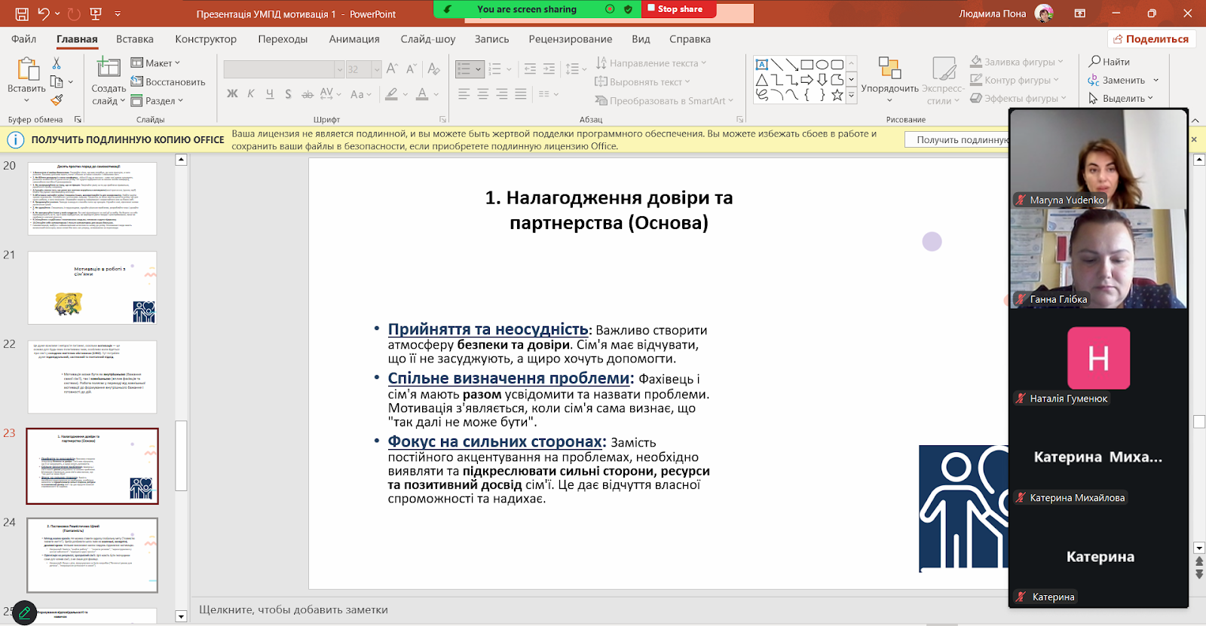
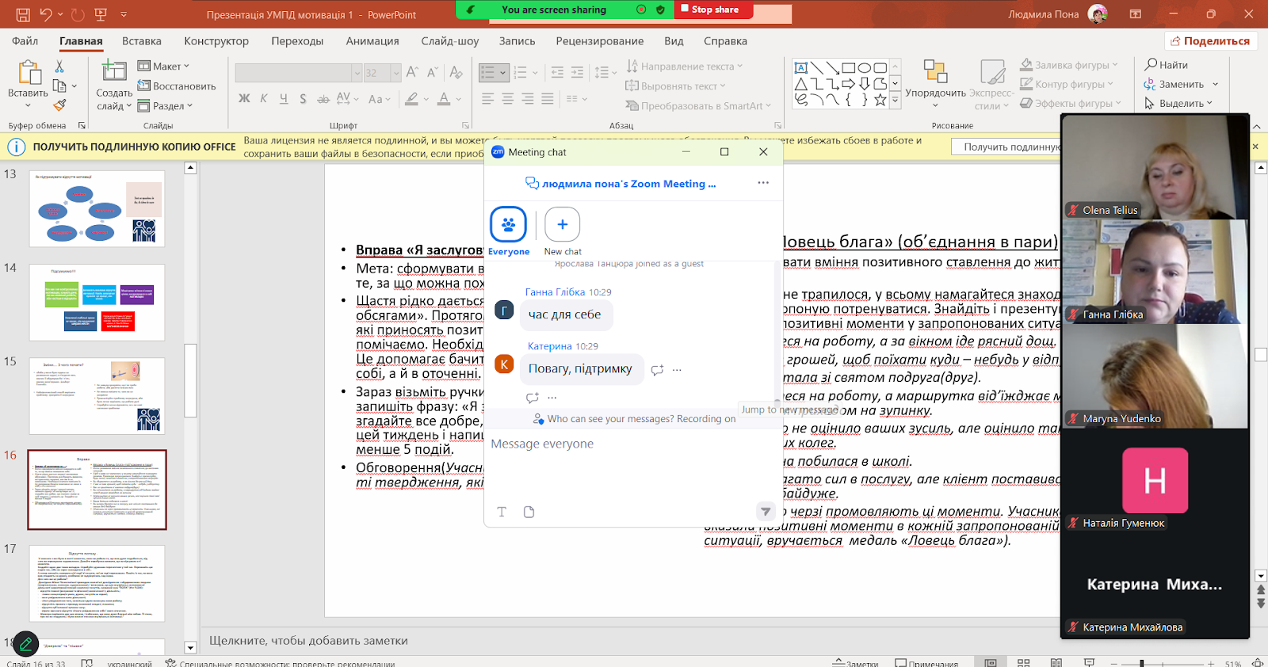
Рекомендації

- Використовуйте принцип "Любов дітей і батьків – це успішна мотивація".
Наголошуйте на позитивній ролі батьків у житті дитини. Під час візитів та спілкування акцентуйте увагу на позитивній взаємодії батьків та дитини. Це зміцнює їхній емоційний зв'язок — основний внутрішній стимул.
- Включіть планування на випадок "зриву".
Обговоріть із сім'єю, що робити, якщо вона знову зіткнеться зі старими проблемами (стрес, залежність, фінансові труднощі). Сім'я має знати, до кого звернутися та які кроки зробити, щоб не втратити досягнуте.
- Забезпечте постійну, але поступово зменшувану підтримку.
Після реінтеграції соціальний супровід не повинен припинятися миттєво. Регулярні візити та консультації, частота яких поступово знижується, допомагають закріпити зміни.
- Заохочуйте залучення до спільноти.
Мотивовані сім'ї рідше переживають рецидив, якщо вони інтегровані в безпечну соціальну мережу (групи підтримки, церкви, освітні центри). Це зменшує ізоляцію та дає додаткові ресурси.
- Визначте внутрішні цінності та ресурси.
Запитайте про їхні цілі, мрії та ідеали для дитини та сім'ї. Саме ці цінності стануть внутрішніми мотиваторами. (Наприклад: "Якою мамою ви хочете, щоб вас пам'ятала ваша дитина?")

Додаток 7
Проєкт: Посилення комплексної підтримки реінтеграції дітей, які повернулися

Організація: Громадська спілка «Українська мережа за права дитини»

Звіт
про проведення
супервізії
Чим мотивувати сім'ї (інструменти та ресурси)?
Дата 14.11. 2025 Локація zoom

Мета: підтримка фахівців у виконанні професійних обов'язків. В контексті реінтеграції дітей це означає забезпечення того, щоб кейс-менеджер міг надавати якісну, етичну та безпечну допомогу, допомагаючи дитині успішно повернутися в сім'ю або в нове середовище.
Кількість експертних днів: 1
Експерт: Пона Л.
Загальна кількість учасників (цільова і нецільова аудиторії): | 8
чоловіків
жінок | 8

(оберіть потрібний список відповідно до індикатора, за яким проводиться тренінг)
Голова ТГ, заступник ТГ
Соціальний захист
Відділ культури
Туризм, молодь
ССД
Поліція (дільничий)
Ювенальна превенція
Освіта
Охорона здоров'я
ЦНСП (КЗ, КНП)
ЦНАП
Старостати
Інклюзивно-ресурсні центри (ІРЦ)
Посадова особа з питань сім'ї та дітей
Представники волонтерського руху
Представники НГО
Бенефіціари
Інше (вкажіть) терцентр
Загальна кількість учасників (цільова аудиторія): | 8
чоловіків
жінок | 8

Основні результати заходу

В продовження супервізії 06.11 далі зосередились на конкретних інструментах і ресурсах, які соціальний працівник може використати для її стимулювання та підтримки в процесі реінтеграції.

Мотивація сім'ї до змін під час реінтеграції формується через поєднання внутрішніх психологічних стимулів та зовнішньої практичної підтримки.
- Психологічні інструменти: робота з внутрішніми стимулами
Це інструменти, спрямовані на роботу з мисленням, емоціями та ціннісною системою батьків.
А. Мотиваційне інтерв'ювання (мі)
Як вже зазначалося, це ключовий інструмент, але тут ми акцентуємо на його застосуванні як інструменту мотивації.
- Інструмент "шкали готовності" (readiness ruler): просіть батьків оцінити свою готовність до певної зміни (наприклад, пройти лікування від залежності) за шкалою від 1 до 10.
  - Мета: розвиток незгоди. Якщо вони обирають 5, питайте: "чому не 3? Що змушує вас обрати 5?" (це витягує "мову змін" і підсилює причини для дії).
- Інструмент "дослідження цінностей": допоможіть сім'ї чітко сформулювати, що для них є головною цінністю (здоров'я, освіта дитини, родина), і порівняйте це з поточною поведінкою.
  - Мета: створити розрив між цінностями та реальністю, що є потужним мотиватором.
Б. Когнітивно-поведінкові техніки (кпт)
Використовуються для зміни деструктивних думок і поведінки, які є бар'єрами для реінтеграції.
- Інструмент "щоденник думок та почуттів": допомагає батькам відслідковувати зв'язок між певними тригерами (стрес, конфлікт) і їхньою дезадаптивною поведінкою.
- Інструмент "створення сценарію успіху": спільне планування конкретної ситуації (наприклад, "перший день дитини вдома"), яке включає проговорювання позитивної поведінки та рішень у разі труднощів.

- Інструменти планування та візуалізації
Ці інструменти допомагають зробити процес змін зрозумілим, керованим і вимірюваним.
А. Індивідуальний план соціального супроводу (іпсс)
Це не просто документ, а живий мотиваційний інструмент.
- Принцип "малі кроки": в іпсс фіксуються конкретні, вимірювані, досяжні, релевантні та обмежені в часі (smart) цілі. Досягнення кожного малого кроку підживлює мотивацію.
- Візуалізація прогресу: використовуйте таблиці або графіки, щоб візуально відмічати виконані завдання (наприклад, "пройшов 3 з 10 консультацій", "отримав 1 з 3 необхідних документів"). Видимий прогрес є надзвичайно потужним мотиватором.
Б. Контрактування (угода про зміни)
- Це офіційна або напівофіційна угода між фахівцем і сім'єю, де батьки самостійно прописують свої зобов'язання та наслідки їх невиконання (у межах розумного).
- Мета: перекласти відповідальність за зміни із зовнішніх органів на самих батьків, підсилюючи їхню самостійність.
- Ресурси освіти та розвитку навичок
Мотивація падає, коли людині не вистачає компетентності. Навчання є прямим інструментом підвищення мотивації.
А. Групи підтримки та навчальні курси
- Батьківські тренінги: курси з позитивного виховання, керування гнівом, вирішення конфліктів. Надання конкретних навичок знімає страх перед відповідальністю.
- Групи взаємодопомоги: спілкування з іншими сім'ями, які вже пройшли або проходять процес реінтеграції. Успішні приклади є потужним джерелом натхнення та доказів того, що зміни можливі (принцип соціального навчання).
Б. Ресурси для розвитку соціальних навичок
- Фінансова грамотність: навчання бюджетуванню, заощадженням, управлінню боргами. Фінансова стабільність є критичним чинником, що підтримує мотивацію.
- Профорієнтація та працевлаштування: допомога у складанні резюме, пошуку курсів підвищення кваліфікації. Успішне працевлаштування підвищує самооцінку та віру в себе.
- Ресурси підтримки та заохочення
Це зовнішні фактори, що зменшують бар'єри та підтверджують зусилля.
А. Позитивне підкріплення від фахівця
- Афірмації та визнання: регулярне та щире визнання навіть невеликих досягнень. Це "емоційне паливо" для підтримки мотивації.
- Залучення партнерів: залучення до процесу партнера, родичів, друзів, які можуть надавати позитивне підкріплення сім'ї.
Б. Зменшення бар'єрів
- Надання "містків": надання контактів і прямої допомоги для подолання бар'єрів (наприклад, супровід до центру зайнятості, допомога з оформленням документів).
- Допомога з логістикою: надання допомоги з транспортом для відвідування дитини або проходження медичних обстежень. Усунення практичних перешкод автоматично підвищує готовність до співпраці.
Головний принцип: мотивація зростає, коли сім'я відчуває, що вона здатна змінити своє життя, і що вона не самотня у цьому процесі. Соціальний працівник надає їй як психологічні інструменти, так і практичні ресурси для перетворення бажання на дію.
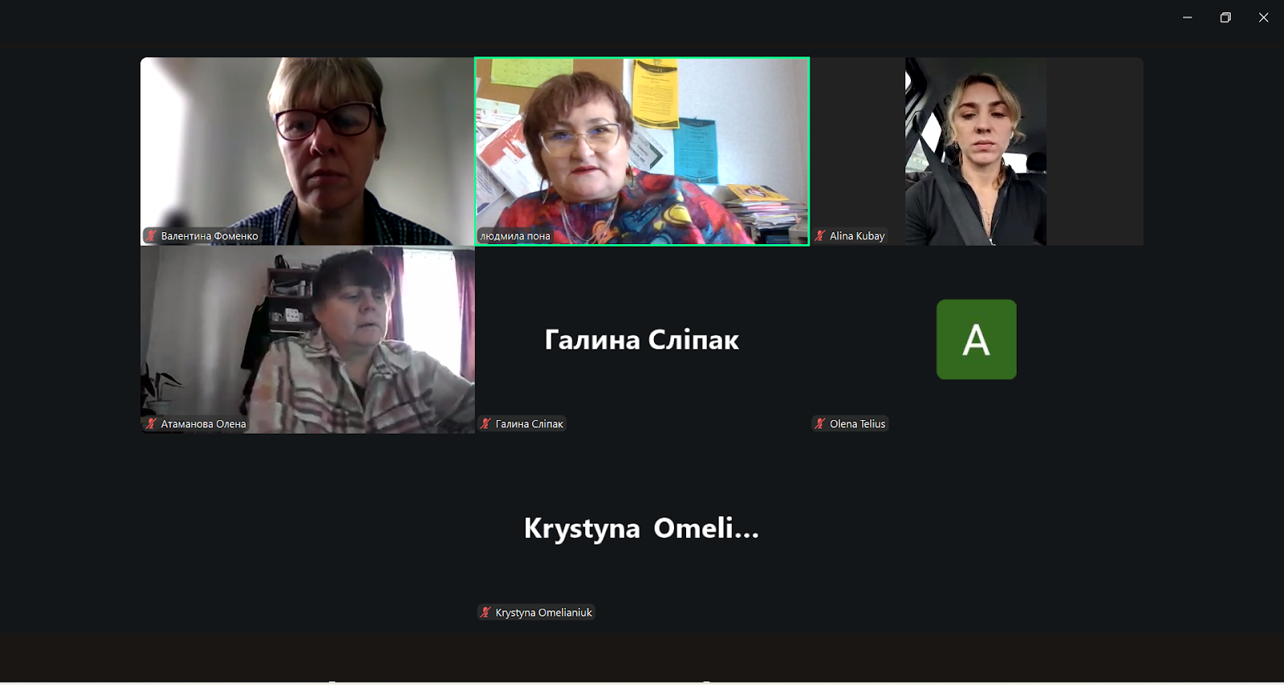

Р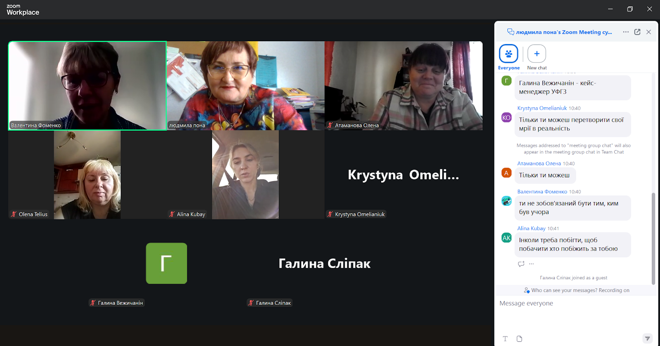екомендації
Робота з дітьми в процесі реінтеграції вимагає використання інструментів, які відповідають їхньому віку, емоційному стану та потребам. Ці інструменти повинні допомагати дитині висловити свої почуття, адаптуватися до змін та відновити зв'язок із сім'єю.

Інструменти для емоційного вираження та діагностики
Діти часто не можуть висловити свої травми та страхи словами. Ці інструменти допомагають їм зробити це невербально.
- Арт-терапевтичні техніки:
  - Малювання: "малюнок сім'ї", "дім, дерево, людина" (h-t-p), "малюнок моєї нової сім'ї". Це допомагає оцінити сприйняття дитиною стосунків та її почуття безпеки.
  - Колаж: створення колажів із зображень, що відображають минуле, сьогодення та майбутнє сім'ї.
  - Ресурс: забезпечення якісних матеріалів (фарби, пластилін, кольоровий папір) та безпечного простору для творчості.
- Ігрова терапія:
  - Пісочниця (сендплей): використання мініатюрних фігурок і піску для створення "світу дитини". Це дозволяє дитині "програти" складні та травматичні ситуації у безпечному середовищі.
  - Ляльки та фігурки: використання ляльок-рукавичок або фігурок тварин/людей для рольових ігор, що імітують сімейні ситуації, конфлікти або розставання/зустрічі.
  - Ресурс: набір різноманітних фігурок (сім'я, тварини, агресивні об'єкти, казкові персонажі).
- Емоційні картки та історії:
  - Картки "емоції": набори карток із зображенням різних емоцій (гнів, смуток, радість, страх). Допомагають дитині ідентифікувати та назвати те, що вона відчуває.
  - Сюжетні карти (метафоричні): використання карт для складання історій про схожі ситуації. Це допомагає дитині опосередковано розповісти про свою ситуацію.

Інструменти для відновлення та налагодження стосунків
Ці інструменти спрямовані на те, щоб допомогти дитині зрозуміти, що відбувається, зменшити тривогу та відновити безпечний зв'язок із батьками.
- "книга життя" (life book):
  - Створення альбому або книги, що містить фотографії, малюнки та короткі історії про важливі етапи життя дитини: народження, час перебування в інтернаті/прийомній сім'ї, причини розлуки та план реінтеграції.
  - Мета: надати дитині цілісну історію свого життя, щоб вона відчувала контроль над минулим і розуміла сьогодення.
- соціальні історії (social stories):
- Створення коротких, простих історій, що описують нову, складну або тривожну для дитини ситуацію (наприклад, "я йду в новий дім", "мої зустрічі з мамою").
- Мета: прогнозування та пояснення нової соціальної поведінки і очікувань.
- "місток" спогадів:
- Створення альбому або коробки, що містить спільні фотографії та маленькі подарунки від біологічних батьків та/або прийомних батьків/вихователів.
- Мета: допомогти дитині зберегти пам'ять про попереднє місце проживання та інтегрувати ці спогади у своє нове життя, щоб уникнути відчуття повної втрати.

Ресурси для спільної роботи з дітьми та батьками
Реінтеграція — це спільний процес, де дитина і батьки навчаються взаємодіяти по-новому.
- Структуровані спільні заняття (joint sessions):
  - Заняття під наглядом фахівця, де дитина та батьки виконують спільні завдання (наприклад, готують разом, грають у настільну гру, малюють спільний малюнок).
  - Мета: спостерігати за паттернами взаємодії, коригувати їх та допомагати батькам відновлювати позитивний емоційний зв'язок.
- Тренінги "ефективний батько/дитина":
  - Навчання батьків навичкам активного слухання та позитивного дисциплінування. Навчання дитини висловлювати потреби та домовлятися.
  - Ресурс: методичні матеріали для батьків та дитячі посібники з вирішення конфліктів.
- "якісний час" (quality time) план:
  - Допомога сім'ї у складанні конкретного графіка часу, який батьки присвячують виключно дитині (без телефонів, телевізора чи інших справ).
  - Мета: відновлення відчуття цінності та безпеки дитини у стосунках із батьками.
Додаток 8
Проєкт: Посилення комплексної підтримки реінтеграції дітей, які повернулися

Організація: Громадська спілка «Українська мережа за права дитини»

Звіт
про проведення
супервізії
забезпечення професійної підтримки, профілактики професійного вигорання та розвитку навичок емоційної саморегуляції у фахівців, які працюють з дітьми та родинами в умовах високого стресу, травматичного досвіду та комплексних психосоціальних потреб. Реінтеграція
Дата 07.08. 2025 Локація zoom

Мета: Метою супервізії є професійна підтримка та розвиток фахівців, що допомагає їм ефективно працювати зі складними випадками, запобігати емоційному вигоранню та підвищувати якість наданих послуг.
Кількість експертних днів: 1
Експерт: Вікторія Дараган
Загальна кількість учасників (цільова і нецільова аудиторії): | 2
чоловіків
жінок | 2

(оберіть потрібний список відповідно до індикатора, за яким проводиться тренінг)
Голова ТГ, заступник ТГ
Соціальний захист
Відділ культури
Туризм, молодь
ССД
Поліція (дільничий)
Ювенальна превенція
Освіта
Охорона здоров'я
ЦНСП (КЗ, КНП) |  |  | 2
ЦНАП
Старостати
Інклюзивно-ресурсні центри (ІРЦ)
Посадова особа з питань сім'ї та дітей
Представники волонтерського руху
Представники НГО
Бенефіціари
Інше (вкажіть) терцентр
Загальна кількість учасників (цільова аудиторія): | 2
чоловіків
жінок | 2

Основні результати заходу
1: Вступ та організація
1.1. Вступне слово та ознайомлення
Зустріч розпочалася з короткого вступного слова, в якому було окреслено цілі та завдання проєкту та супервізійної групи зокрема. Учасники мали змогу представитися, назвавши своє ім'я, професію та місто, з якого вони підключилися. Це допомогло відразу відчути географічний та професійний масштаб групи.
1.2. Очікування та правила групи
Після вступного знайомства учасникам було запропоновано поділитися своїми очікуваннями від майбутніх зустрічей. За допомогою інструмента «ментор-борд» або аналогічної віртуальної дошки, кожен міг написати свої думки. Основні очікування були такими:
- Отримати професійну підтримку та інструменти для роботи.
- Обмінятися досвідом з колегами.
- Зменшити відчуття професійного вигорання.
- Знайти рішення для складних кейсів.
На основі цих очікувань були сформовані правила роботи групи, що включають:
- Конфіденційність: Уся інформація, що обговорюється, залишається в межах групи.
- Активна участь: Кожен має право бути почутим.
- Емпатія та повага: Повага до думки та почуттів кожного учасника.
- Своєчасність: Дотримання таймінгу.
Ці правила стали своєрідним "контрактом" між учасниками та заклали основу для довіри.
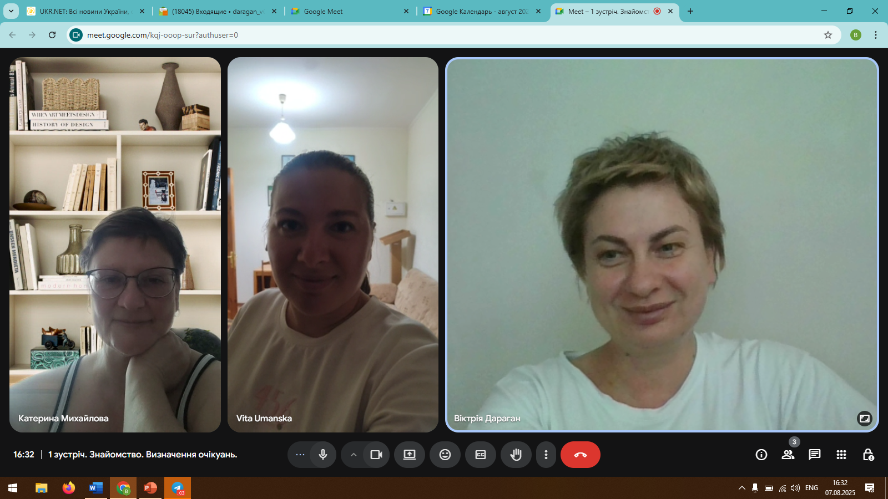
2: Практична частина та вправи
2.1. Вправи на довіру та зняття емоційного навантаження
Для поглиблення знайомства та створення безпечного простору, ми провели низку інтерактивних вправ.
- "Асоціативна карта": Кожен учасник обирав зображення, що асоціюється з його поточним станом у професії, та пояснював свій вибір. Ця вправа дозволила невербально висловити емоції та відчуття, а також краще зрозуміти колег.
- "Один позитивний спогад": Учасникам було запропоновано згадати та поділитися одним позитивним досвідом з практики за останній місяць. Це допомогло змістити фокус на успіхи та ресурси, а не тільки на проблеми.
- "Колесо життя" (адаптоване): Було використано адаптований варіант, де учасники оцінювали свої ресурси у різних сферах роботи (емоційна стійкість, підтримка колег, доступ до інформації тощо).
Ці вправи не лише сприяли зближенню, але й дозволили учасникам відчути себе вільніше, знизити рівень стресу та напруги, що часто супроводжує фахівців, які працюють з травмованими дітьми.
2.2. Визначення викликів у роботі з дітьми та родинами
Центральною частиною супервізії було обговорення реальних викликів, з якими стикаються фахівці. Учасники використовували метод "мозкового штурму", фіксуючи свої думки на віртуальній дошці. Після цього відбулося групування викликів за тематичними блоками:
- Психологічні та емоційні виклики у дітей:
  - Посттравматичний стресовий розлад (ПТСР).
  - Труднощі адаптації після повернення.
  - Проблеми з ідентичністю та відчуттям приналежності.
  - Агресивна поведінка, тривожність, страхи.
- Сімейні та системні виклики:
  - Конфлікти між батьками та дітьми, що виникли через тривалу розлуку.
  - Відсутність розуміння потреб дитини у батьків.
  - Проблеми з соціальною інтеграцією сім'ї в громаду.
  - Фінансові та житлові труднощі.
- Професійні та міжінституційні виклики:
  - Брак кваліфікованих фахівців у регіонах.
  - Складність координації між різними службами (школа, соціальні служби, медичні заклади).
  - Професійне вигорання.
  - Відсутність єдиної методики роботи.
Це обговорення виявило, що багато фахівців стикаються з подібними проблемами, що підтвердило важливість створення такої супервізійної групи.
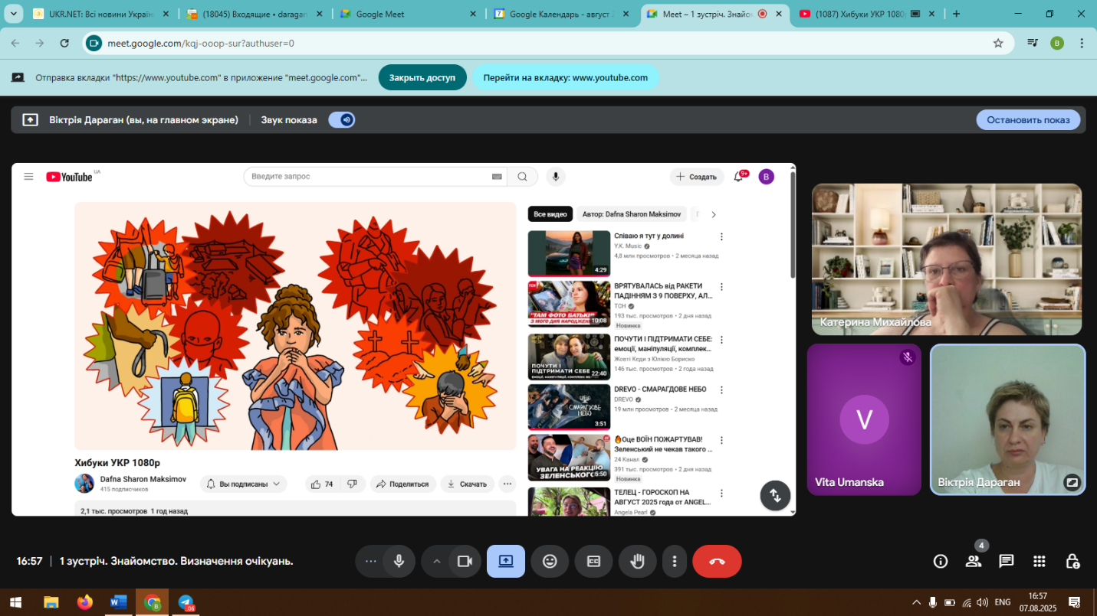
3: Аналіз та висновки
3.1. Аналіз результатів
Проведена супервізія продемонструвала високу зацікавленість учасників у професійному розвитку та отриманні підтримки. Ключові висновки:
- Єдиний простір для підтримки: Фахівці відчувають потребу в регулярних зустрічах, де вони можуть відкрито обговорювати свої проблеми без ризику засудження.
- Складність кейсів: Більшість викликів є комплексними і вимагають мультидисциплінарного підходу.
- Потреба в інструментах: Учасники висловили запит на конкретні методики та інструменти для роботи з психологічними наслідками травм у дітей.
3.2. Наміри на майбутнє
На основі визначених викликів було сформовано план наступних супервізійних зустрічей:
- Наступна сесія: Буде присвячена роботі з травмою у дітей та подоланню ПТСР.
- Заплановані теми: Комунікація з родинами, арт-терапія та ігрові методики, робота з професійним вигоранням.
- Формат: Домовилися, що супервізії будуть проводитися регулярно (3 рази на місяць), з можливістю додаткових консультацій у разі потреби.
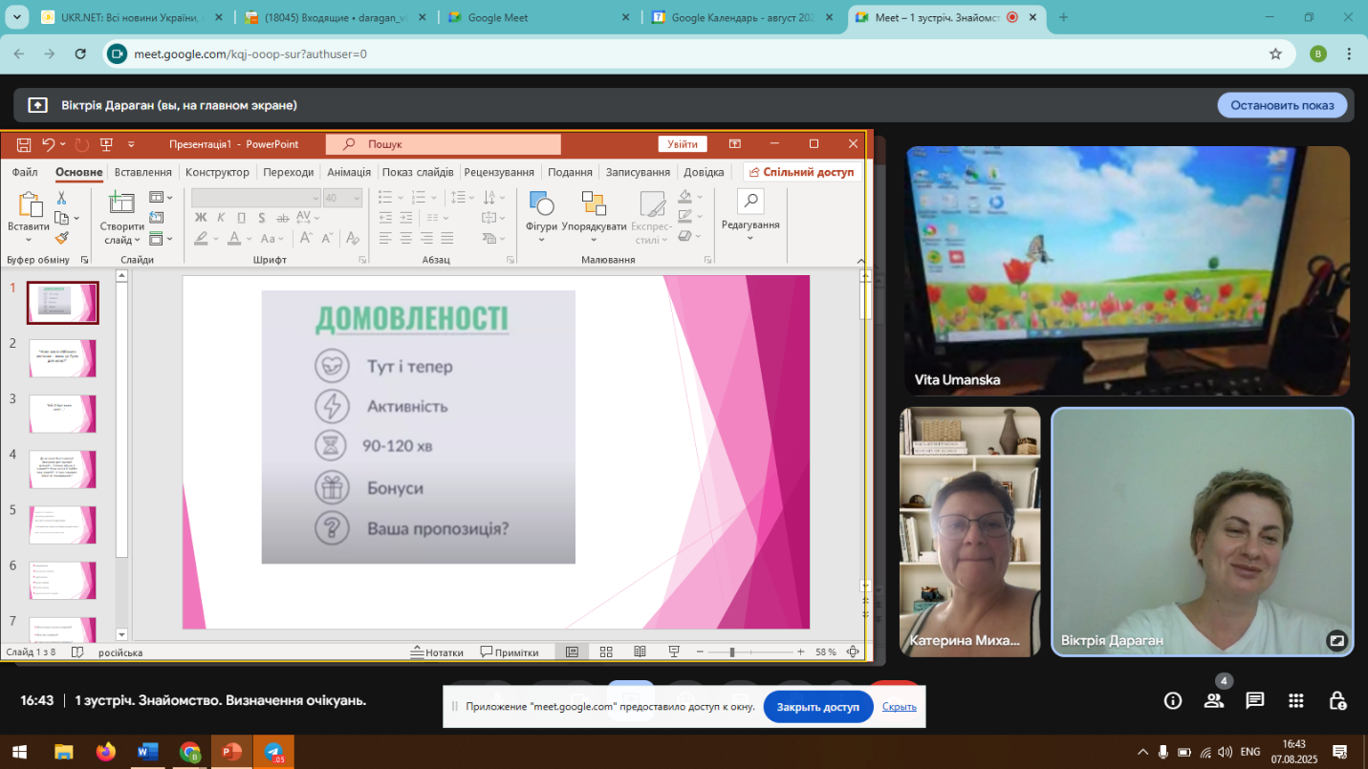
4: Додатки та рекомендації
4.1. Рекомендації тренера
Виходячи з результатів зустрічі, я, як тренер-супервізор, рекомендую:
- Розробити методичні рекомендації для фахівців, що працюють з дітьми та родинами, з урахуванням визначених викликів.
- Створити онлайн-спільноту (наприклад, у Telegram або Viber) для оперативного обміну інформацією та підтримки між супервізійними зустрічами.
Висновок:
Перша онлайн-супервізія пройшла успішно, заклавши міцний фундамент для подальшої роботи. Учасники виявили високий рівень залученості, що свідчить про їхню готовність до професійного зростання та співпраці. Впевнений, що спільні зусилля допоможуть підвищити ефективність підтримки дітей, які повернулися, та їхніх сімей.

Рекомендації
На основі проведеної супервізії, рекомендується зосередитися на трьох ключових напрямках:
- Наступні зустрічі: Присвятити їх конкретним темам, визначеним учасниками: робота з дитячою травмою (ПТСР), подолання сімейних конфліктів та профілактика професійного вигорання.
- Створення робочих груп: Сформувати невеликі групи взаємодопомоги для постійної підтримки між супервізійними сесіями. Це дозволить обмінюватися досвідом та разом знаходити рішення для складних кейсів.
- Розробка методичних матеріалів: Створити та розповсюдити серед учасників методичні посібники ("скринька інструментів") з практичними вправами та рекомендаціями для роботи з дітьми та їхніми сім'ями.
Додаток 9
Проєкт: Посилення комплексної підтримки реінтеграції дітей, які повернулися

Організація: Громадська спілка «Українська мережа за права дитини»

Звіт
про проведення
супервізії
забезпечення професійної підтримки, профілактики професійного вигорання та розвитку навичок емоційної саморегуляції у фахівців, які працюють з дітьми та родинами в умовах високого стресу, травматичного досвіду та комплексних психосоціальних потреб. Реінтеграція
Дата 15.08. 2025 Локація zoom

Мета: Метою супервізії є професійна підтримка та розвиток фахівців, що допомагає їм ефективно працювати зі складними випадками, запобігати емоційному вигоранню та підвищувати якість наданих послуг.
Кількість експертних днів: 1
Експерт: Вікторія Дараган
Загальна кількість учасників (цільова і нецільова аудиторії): | 2
чоловіків
жінок | 2

(оберіть потрібний список відповідно до індикатора, за яким проводиться тренінг)
Голова ТГ, заступник ТГ
Соціальний захист
Відділ культури
Туризм, молодь
ССД
Поліція (дільничий)
Ювенальна превенція
Освіта
Охорона здоров'я
ЦНСП (КЗ, КНП) |  |  | 2
ЦНАП
Старостати
Інклюзивно-ресурсні центри (ІРЦ)
Посадова особа з питань сім'ї та дітей
Представники волонтерського руху
Представники НГО
Бенефіціари
Інше (вкажіть) терцентр
Загальна кількість учасників (цільова аудиторія): | 2
чоловіків
жінок | 2

Основні результати заходу
1: Вступ та теоретична частина
1.1. Вступне слово та ознайомлення
Зустріч розпочалася з короткого підведення підсумків попередньої супервізії та обговорення її результатів. Учасникам було запропоновано поділитися своїми інсайтами або запитаннями, що виникли у них після першої сесії. Це створило атмосферу наступності та довіри. Після цього було представлено тему дня: резильєнтність.
1.2. Фактори, які підтримують внутрішню стійкість
Було обговорено, що резильєнтність — це не вроджена риса, а набір навичок і якостей, які можна розвивати. До основних факторів, що підтримують внутрішню стійкість дитини, належать:
- Наявність стабільного дорослого: Хоча б одна турботлива доросла людина, яка є постійним джерелом підтримки та безпеки.
- Соціальна мережа: Наявність друзів, однолітків, вчителів та інших дорослих, які можуть надати підтримку.
- Відчуття контролю: Можливість впливати на власне життя, приймати рішення та мати вибір, навіть у складних обставинах.
- Розвинені навички: Вміння вирішувати проблеми, комунікувати та регулювати свої емоції.
- Позитивна самооцінка: Усвідомлення своїх сильних сторін, відчуття власної цінності та значущості.
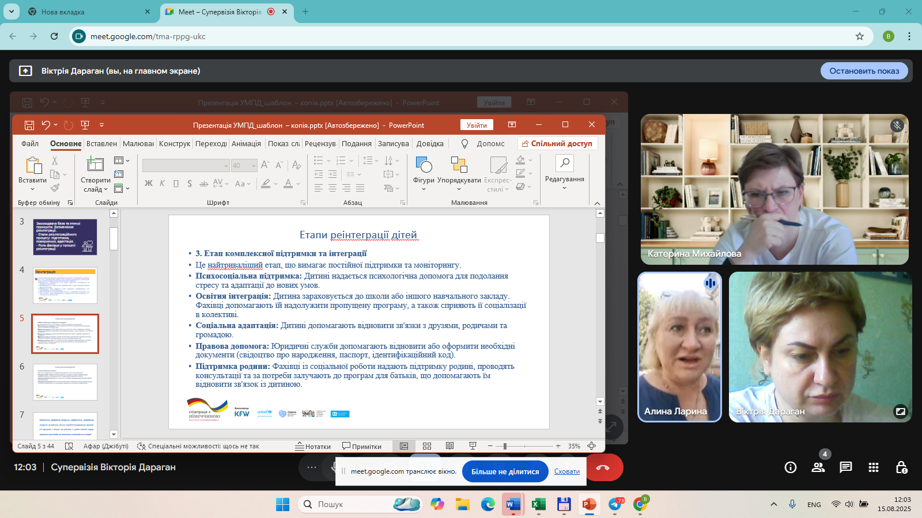
2: Роль дорослого та практичні техніки
2.1. Роль дорослого у відновленні відчуття безпеки
Ключовим моментом обговорення була роль дорослого у житті дитини. Учасники дійшли висновку, що завдання фахівця — не просто надавати допомогу, а стати для дитини надійною опорою. Обговорення було зосереджене на таких аспектах:
- Емоційна регуляція: Дорослий повинен допомагати дитині ідентифікувати та висловлювати свої емоції. Це може бути через ігри, малюнки або розмови.
- Відновлення рутини: В умовах кризи важливо повернути дитині відчуття передбачуваності. Дорослий може допомогти встановити стабільну рутину, що включає час для навчання, відпочинку та ігор.
- Слухання без засудження: Важливо вислуховувати дитину, визнавати її почуття та переживання, не знецінюючи їх.
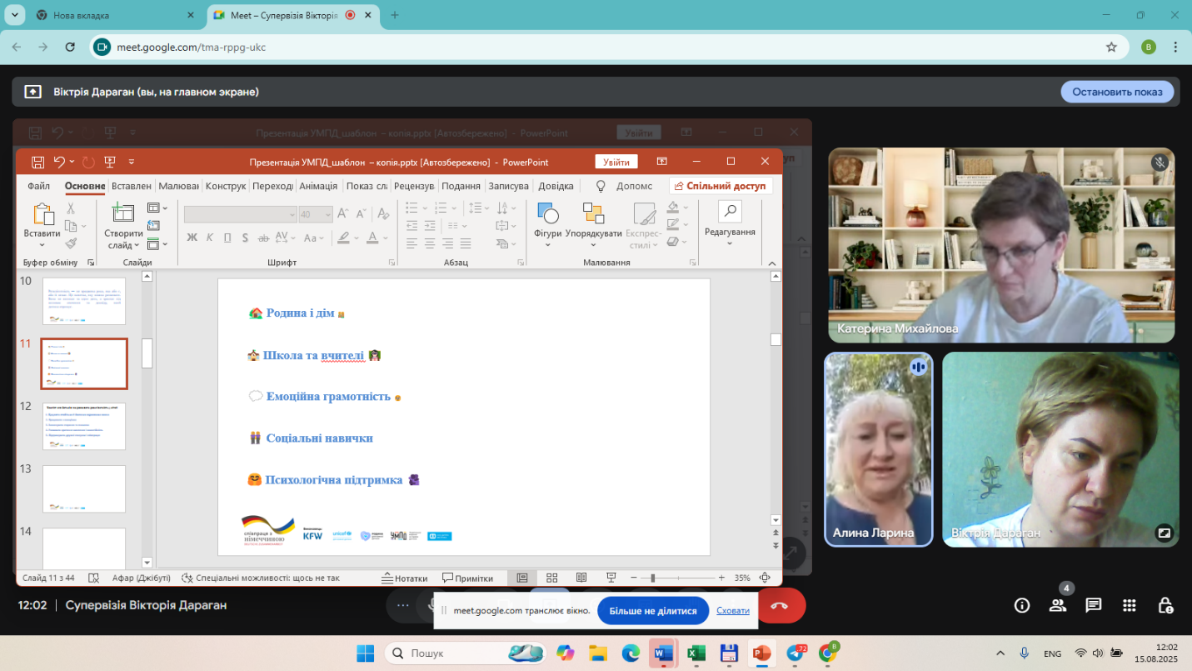
2.2. Практичні техніки зміцнення резильєнтності
Учасникам були представлені та практично відпрацьовані наступні техніки:
- Техніка "Безпечне місце": Допомагає дитині візуалізувати місце, де вона почувається у безпеці. Ця техніка особливо корисна для роботи з тривожністю.
- "Колесо резильєнтності": Дозволяє оцінити, які фактори резильєнтності розвинені у дитини, а над якими потрібно працювати.
- "Щоденник вдячності": Проста, але ефективна вправа, що допомагає сфокусувати увагу на позитивних моментах, навіть у складних умовах.

Аналіз та висновки
3.1. Аналіз результатів
Супервізія показала, що фахівці потребують не лише теоретичних знань, але й конкретних практичних інструментів. Учасники активно взаємодіяли, ділилися своїм досвідом та висловлювали готовність впроваджувати нові техніки у свою роботу. Основними висновками стали:
- Резильєнтність як процес: Фахівці усвідомили, що резильєнтність не формується миттєво, а є процесом, який вимагає постійної підтримки з боку дорослого.
- Роль емпатії: Ключовим у роботі з дітьми є вміння дорослого проявляти емпатію та створювати довірливі відносини.
- Запит на інструменти: Учасники висловили запит на поглиблення знань з ігрових, арт-терапевтичних та тілесно-орієнтованих технік для роботи з резильєнтністю.
3.2. Планування наступних кроків
На основі обговорення було вирішено, що наступні супервізії будуть присвячені конкретним технікам, що допоможуть у практичній роботі. Наступна сесія буде присвячена роботі з тілом та емоціями.

4: Рекомендації та матеріали
4.1. Рекомендації тренера
- Заохочувати учасників вести "Щоденник професійного зростання", в якому вони будуть фіксувати свої успіхи та інсайти після кожної супервізії.
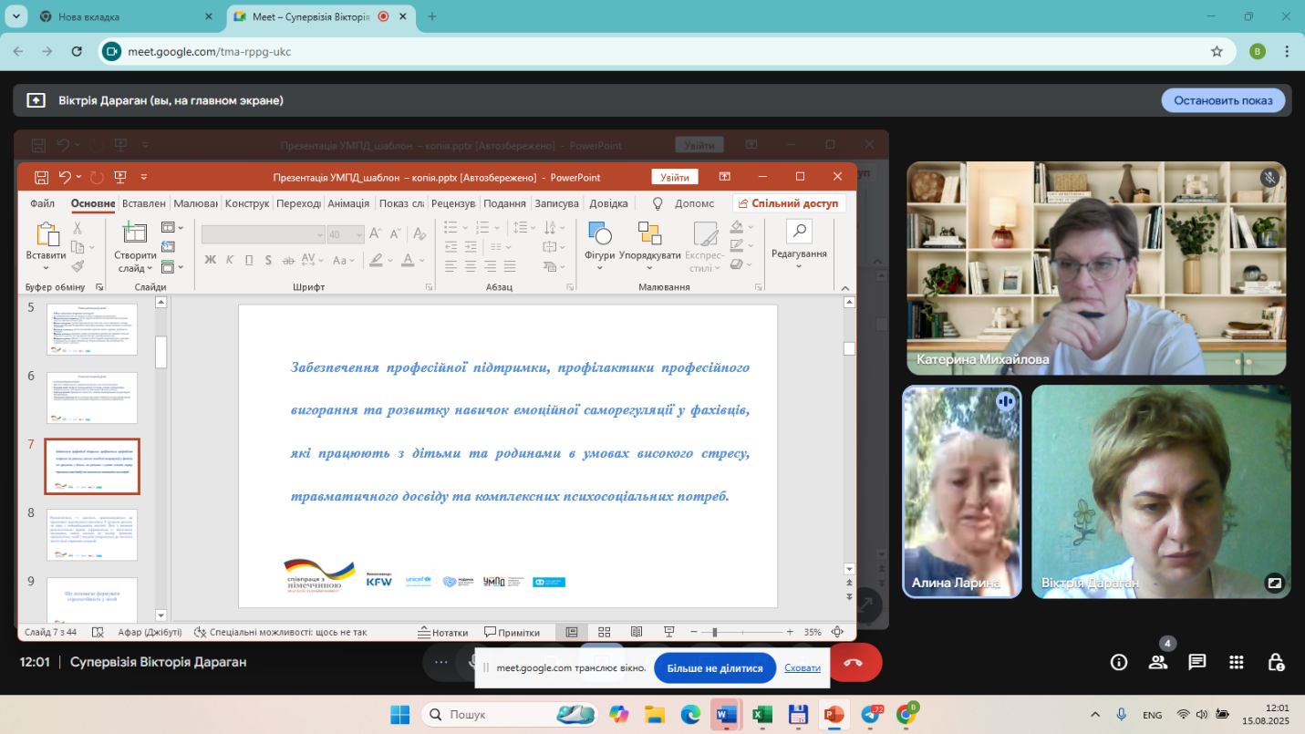
4.2. Матеріали для учасників
Учасникам були надані такі матеріали:
- Презентація з ключовими тезами супервізії.
- Детальний опис технік "Безпечне місце" та "Колесо резильєнтності".
Супервізія — це не просто зустріч, а процес, що допомагає фахівцям рости професійно та зберігати своє емоційне здоров'я. Це можливість зупинитися, проаналізувати свою роботу, отримати підтримку від колег та знайти нові сили для допомоги тим, хто цього потребує. Це інвестиція у власний розвиток, яка безпосередньо впливає на якість допомоги, яку ми надаємо.
Додаток 10
Проєкт: Посилення комплексної підтримки реінтеграції дітей, які повернулися

Організація: Громадська спілка «Українська мережа за права дитини»

Звіт
про проведення
супервізії
забезпечення професійної підтримки, профілактики професійного вигорання та розвитку навичок емоційної саморегуляції у фахівців, які працюють з дітьми та родинами в умовах високого стресу, травматичного досвіду та комплексних психосоціальних потреб. Реінтеграція
Дата 30.08. 2025 Локація zoom

Мета: Метою супервізії є професійна підтримка та розвиток фахівців, що допомагає їм ефективно працювати зі складними випадками, запобігати емоційному вигоранню та підвищувати якість наданих послуг.
Кількість експертних днів: 1
Експерт: Вікторія Дараган
Загальна кількість учасників (цільова і нецільова аудиторії): | 3
чоловіків
жінок | 3
(оберіть потрібний список відповідно до індикатора, за яким проводиться тренінг)
Голова ТГ, заступник ТГ
Соціальний захист
Відділ культури
Туризм, молодь
ССД
Поліція (дільничий)
Ювенальна превенція
Освіта
Охорона здоров'я
ЦНСП (КЗ, КНП)
ЦНАП |  |  | 3
Старостати
Інклюзивно-ресурсні центри (ІРЦ)
Посадова особа з питань сім'ї та дітей
Представники волонтерського руху
Представники НГО
Бенефіціари
Інше (вкажіть) терцентр
Загальна кількість учасників (цільова аудиторія): | 3
чоловіків
жінок | 3

Основні результати заходу
Ця супервізія була присвячена практичним навичкам роботи з емоційним станом як у дітей, так і у самих фахівців. Головна мета – надати учасникам конкретні інструменти для надання першої психологічної допомоги та навчити технікам емоційної саморегуляції, що є критично важливим для уникнення професійного вигорання.
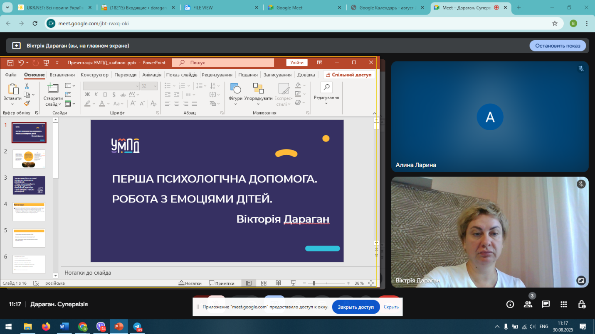
1: Перша психологічна допомога та робота з емоціями дітей
Цей блок був сфокусований на наданні швидкої та ефективної підтримки дітям, які пережили стресову подію. Учасники обговорювали важливість швидкої, але не нав'язливої допомоги.
- Алгоритм ППД: Було розглянуто покроковий алгоритм, адаптований для роботи з дітьми: Слухай, Спостерігай, Допомагай. Фахівці вчилися розпізнавати ознаки дистресу (наприклад, апатія, агресія, ізоляція), вибудовувати довірливий контакт і надавати практичну підтримку, що не травмує дитину. Ми наголосили на важливості не давати оцінок і не нав’язувати емоції дитині.
- Робота з емоціями: Учасники практикувалися в розпізнаванні та називанні емоцій у дітей. Ми обговорили, як можна використовувати ігрові методики, щоб допомогти дитині висловити свої почуття. Були обговорені прості інструменти для заспокоєння, такі як дихальні вправи, обійми, тактильний контакт, використання "безпечного місця" або простого малювання, що допомагає перенаправити емоційний імпульс.
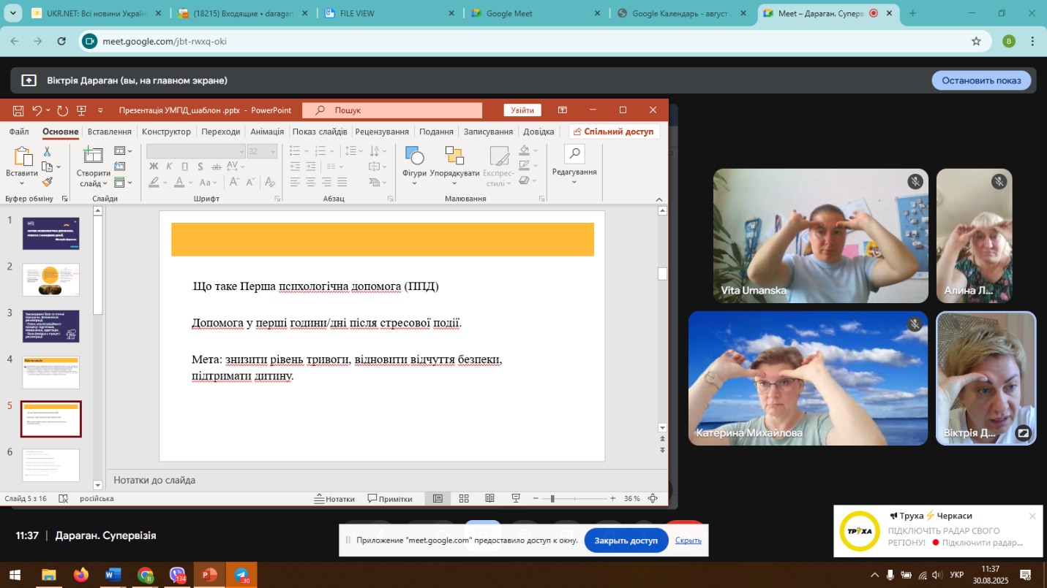
2: Емоційна саморегуляція для фахівця
Ця частина супервізії була присвячена емоційному стану самих фахівців. Було наголошено, що для якісної допомоги іншим, фахівець має вміти піклуватися про себе. Це не егоїзм, а професійна необхідність.
- Техніки "тут і тепер": Учасники освоїли техніки, що допомагають швидко знизити рівень стресу. Зокрема, розглядалися елементи майндфулнес, дихальні вправи (наприклад, "квадратне дихання" – вдих, затримка, видих, затримка по 4 секунди), та прості тілесні практики. Це допомагає швидко повернути себе в рівновагу.
- Відновлення ресурсу: Особливу увагу приділили відновленню після складної взаємодії. Були обговорені короткі "ритуали" для відновлення, як-от перерва, прогулянка, "заземлення" (відчути своє тіло, навколишні предмети) або запис своїх емоцій. Ці техніки допомагають відновити емоційний баланс та уникнути накопичення стресу.
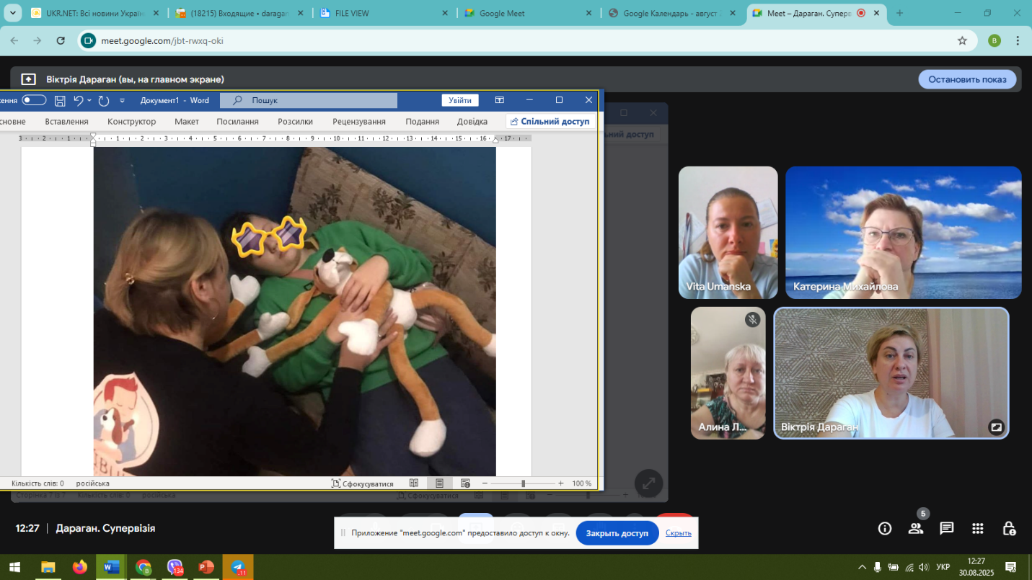
3: Висновки та аналіз
Проведена супервізія підтвердила запит фахівців на конкретні, практичні навички. Учасники високо оцінили можливість відпрацювати техніки емоційної саморегуляції, що є критично важливим для їхньої роботи.
- Ключові висновки:
  - Взаємозв'язок: Фахівці усвідомили прямий зв'язок між власним емоційним станом та якістю надання допомоги. Здатність надати ППД залежить від власної стабільності.
  - Комплексний підхід: Робота з дітьми та їх емоціями вимагає поєднання знань про дитячу психологію, практичних технік, а також навичок самодопомоги.
  - Запит на глибину: Учасники висловили бажання поглибити знання з конкретних тем, таких як тілесна терапія, робота з різними видами травми та подальші етапи після надання ППД.

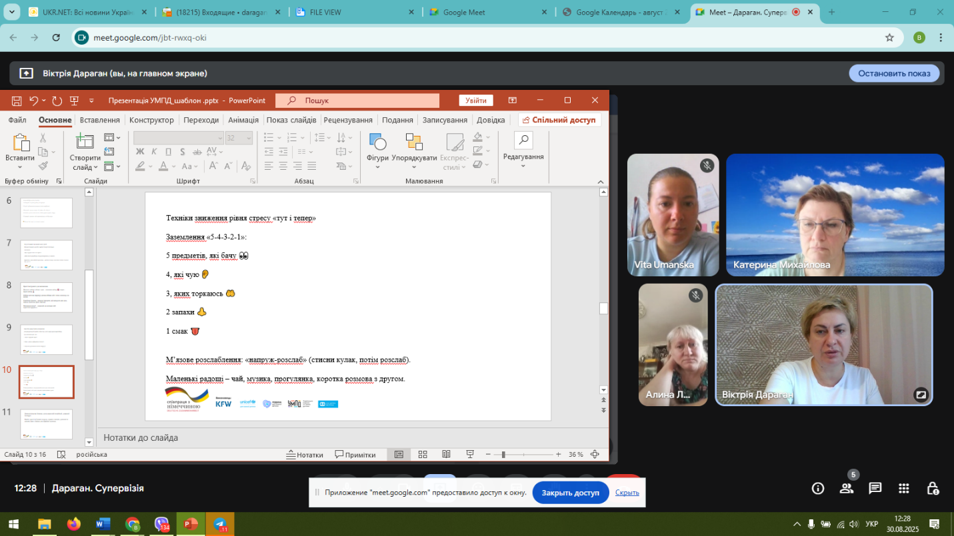
4: Рекомендації
На основі отриманого досвіду та зворотного зв'язку від учасників, були сформовані наступні рекомендації для подальшої роботи в рамках проєкту:
- Практичні семінари: Організувати серію практичних семінарів, присвячених більш глибокому вивченню конкретних технік, які були лише згадані під час супервізії (наприклад, поглиблена робота з дихальними практиками та майндфулнес).
- Створення "коробки інструментів": Розробити та розповсюдити серед учасників електронний збірник з техніками саморегуляції та ППД. Це дозволить їм мати швидкий доступ до необхідних інструментів у будь-який момент.
- Система підтримки: Створити механізм для підтримки учасників між супервізійними сесіями (наприклад, закритий чат-група, де вони можуть ділитися досвідом та надавати підтримку один одному).
- Фокус на ресурсі: На кожній наступній супервізії обов'язково виділяти час для обговорення емоційного стану фахівців та відновлення їхніх ресурсів.
Додаток 11
Проєкт: Посилення комплексної підтримки реінтеграції дітей, які повернулися

Організація: Громадська спілка «Українська мережа за права дитини»

Звіт
про проведення
супервізії
забезпечення професійної підтримки, профілактики професійного вигорання та розвитку навичок емоційної саморегуляції у фахівців, які працюють з дітьми та родинами в умовах високого стресу, травматичного досвіду та комплексних психосоціальних потреб. Реінтеграція
Дата 10.10. 2025 Локація zoom

Мета: Метою супервізії є професійна підтримка та розвиток фахівців, що допомагає їм ефективно працювати зі складними випадками, запобігати емоційному вигоранню та підвищувати якість наданих послуг.
Кількість експертних днів: 1
Експерт: Вікторія Дараган
Загальна кількість учасників (цільова і нецільова аудиторії): | 8
чоловіків
жінок | 8

(оберіть потрібний список відповідно до індикатора, за яким проводиться тренінг)
Голова ТГ, заступник ТГ
Соціальний захист
Відділ культури
Туризм, молодь
ССД
Поліція (дільничий)
Ювенальна превенція
Освіта
Охорона здоров'я
ЦНСП (КЗ, КНП)
ЦНАП
Старостати
Інклюзивно-ресурсні центри (ІРЦ)
Посадова особа з питань сім'ї та дітей
Представники волонтерського руху
Представники НГО |  |  | 8
Бенефіціари
Інше (вкажіть) терцентр
Загальна кількість учасників (цільова аудиторія): | 8
чоловіків
жінок | 8

Супервізійний аналіз був сфокусований на випадку підлітка (орієнтовно 12-16 років), який демонструє ознаки Комплексного Посттравматичного Стресового Розладу (КПТСР) та емоційної дисрегуляції, спричинених травматичною подією/тривалою травматизацією.
Ключові виявлені прояви:
- Динаміка Посттравматичних Реакцій: Спостерігається чергування гіперзбудження (дратівливість, імпульсивність, порушення уваги) та гіпозбудження (емоційне притуплення, дисоціативні епізоди, відчуття "замороженості").
  - Діагностичне уточнення: Флешбеки мають переважно соматичний та емоційний характер (не завжди візуальні).
- Емоційна Дезадаптація: Виражена алекситимія (утруднення у вербалізації почуттів) та низька толерантність до фрустрації. Це призводить до частих криз дезадаптивної поведінки та конфліктів.
- Механізми Психологічного Захисту: Домінує дисоціація (як захист від нестерпного афекту) та проективна ідентифікація (перенесення внутрішнього болю на оточуючих). Виявлено формування негативних схем (закинутості, недовіри, вразливості).
Стратегія побудови терапевтичного підходу:
Ефективність інтервенцій прямо залежить від якості терапевтичного альянсу. Обговорено необхідність застосування принципів прихильності, орієнтованої на травму (Trauma-Informed Attachment).
Формування безпечного простору:
- Емпатійна валідація: Активне визнання та нормалізація інтенсивних емоційних реакцій підлітка ("Це нормально почувати те, що ти почуваєш, зважаючи на твій досвід"), що протидіє відчуттю сорому та самозвинуваченню.
- Синхронізація (Pacing): Робота виключно у "вікні толерантності" підлітка, уникаючи передчасної конфронтації з травматичним матеріалом до досягнення базової стабілізації.
Деталізовані терапевтичні рекомендації
Мета: Відновлення здатності до саморегуляції та зниження рівня автономного збудження.
Техніка | Опис та застосування
Ґрунтування | Застосування соматичного ґрунтування (активний контакт зі стопами, натискання на стіну) та когнітивного ґрунтування (рахунок предметів, опис кімнати). Це допомагає припинити дисоціативні епізоди та вийти зі стану "затоплення" емоціями.
Дихальні Практики | Фокус на сповільненому видиху (застосування техніки 4-7-8 або дихання по квадрату) для активації парасимпатичної нервової системи та зниження частоти серцебиття.
Робота через тілесну обізнаність | Застосування технік сенсорного фокусування, спрямованих на безпечні та нейтральні тілесні відчуття (наприклад, відчуття одягу, вага тіла на стільці). Це створює внутрішній безпечний простір.
Системна інтервенція: робота з бабусею (ключовим опікуном)
Мета: Трансформація сімейного оточення у безпечний контейнер для емоцій підлітка.
- Зниження тривожності: Проведення інтервенцій, спрямованих на усвідомлення бабусею власної вторинної травматизації та її впливу на дитину. Застосування технік самодопомоги для опікуна.
- Психоедукація: Навчання бабусі розуміти поведінку підлітка як симптом травми, а не як "погану поведінку". Роз'яснення механізмів емоційної дисрегуляції.
- Посилення Ресурсної Функції: Розробка конкретного плану реагування на кризи, який включає валідацію, ко-регуляцію та спільні стабілізуючі дії.
В. Когнітивно-Поведінкова Терапія (КПТ) — Друга/Третя Фаза
Мета: Корекція когнітивних спотворень, пов'язаних із травмою.
- Реструктуризація негативних переконань: Виявлення та оскарження ірраціональних/дезадаптивних переконань (наприклад, "Я винен у тому, що сталося", "Світ є постійно небезпечним"). Заміна їх на більш реалістичні та адаптивні когніції.
- Поведінкові експерименти: Поступове впровадження нових, адаптивних поведінкових патернів через невеликі, контрольовані кроки (наприклад, повернення до соціальної активності, навчання навичок вирішення проблем).
- Навчання емоційному регулюванню: Використання елементів Діалектичної поведінкової терапії для формування конкретних навичок міжособистісної ефективності та толерантності до дистресу.
Ресурсна Вправа та Професійна Екологія
Наприкінці зустрічі проведено фасилітацію ресурсної/завершальної вправи, спрямованої на відновлення внутрішніх ресурсів фахівців.
На завершення супервізійної зустрічі, після глибокого та емоційно насиченого аналізу клінічного випадку, була проведена вправа з використанням Метафоричних Асоціативних Карт (МАК).
Результати:
Учасники мали змогу швидко контейнувати і вербалізувати свої почуття. Обмін асоціаціями та метафорами карт дозволив групі вийти зі стану емоційної напруги, переключитися з клієнтського матеріалу на власні потреби та сформувати конкретні, усвідомлені кроки для самодопомоги.

Загальний висновокс супервізії.
Супервізійний аналіз клінічного випадку підлітка з посттравматичними реакціями був високопродуктивним та методологічно структурованим.
Ключові досягнення:
- Було проведено диференційну діагностику проявів емоційної дезадаптації та захисних механізмів, що дозволило краще зрозуміти функцію поведінки підлітка.
- Сформовано план терапевтичної роботи, який відповідає сучасним протоколам роботи з травмою .
- Надано чіткі, практичні рекомендації щодо роботи з тілесною обізнаністю та впровадженням КПТ, а також підкреслено необхідність паралельної роботи з опікуном (бабусею) як ключовим елементом системної стабілізації.
Додаток 12
Проєкт: Посилення комплексної підтримки реінтеграції дітей, які повернулися

Організація: Громадська спілка «Українська мережа за права дитини»

Звіт
про проведення
супервізії
забезпечення професійної підтримки, профілактики професійного вигорання та розвитку навичок емоційної саморегуляції у фахівців, які працюють з дітьми та родинами в умовах високого стресу, травматичного досвіду та комплексних психосоціальних потреб. Реінтеграція
Дата 23.10. 2025 Локація zoom

Мета: Метою супервізії є професійна підтримка та розвиток фахівців, що допомагає їм ефективно працювати зі складними випадками, запобігати емоційному вигоранню та підвищувати якість наданих послуг.
Кількість експертних днів: 1
Експерт: Вікторія Дараган
Загальна кількість учасників (цільова і нецільова аудиторії): | 8
чоловіків
жінок | 8

(оберіть потрібний список відповідно до індикатора, за яким проводиться тренінг)
Голова ТГ, заступник ТГ
Соціальний захист
Відділ культури
Туризм, молодь
ССД
Поліція (дільничий)
Ювенальна превенція
Освіта
Охорона здоров'я
ЦНСП (КЗ, КНП)
ЦНАП
Старостати
Інклюзивно-ресурсні центри (ІРЦ)
Посадова особа з питань сім'ї та дітей
Представники волонтерського руху
Представники НГО |  |  | 8
Бенефіціари
Інше (вкажіть) терцентр
Загальна кількість учасників (цільова аудиторія): | 8
чоловіків
жінок | 8

Супервізійний аналіз зосередився на комплексному кейсі, що об'єднує особистісну травму підлітка з системною дисфункцією в родині опікуна.
Визначені проблемні зони:
- Дефіцит ефективної комунікації: Виявлено патерни блокування спілкування або ескалації конфліктів, що свідчить про відсутність навичок активного слухання та асертивного вираження потреб як у підлітка, так і у опікуна.
- Порушення меж та травматизація: Проаналізовано дві форми порушення меж:
  - Психологічне насильство у сімейному оточенні (критика, знецінення, емоційний тиск).
  - Булінг у школі, що є відображенням загальної проблеми вразливості та нездатності до самозахисту.
- Високий рівень емоційної напруги: Хронічна тривога та фрустрація створюють циркулярний патерн взаємного емоційного зараження, де напруга одного учасника миттєво посилює напругу іншого.
Системний Аналіз та Вторинна Травматизація:
Учасники супервізії обговорили, як система взаємин підтримує травматичні патерни. Ймовірно, опікун, сам перебуваючи у стані хронічного стресу або маючи неопрацьовану травму, несвідомо проектує власну напругу на підлітка. Це призводить до вторинної травматизації підлітка та емоційного вигорання самого опікуна. Основний фокус – пошук можливостей трансформації досвіду підлітка з позиції жертви на позицію особистості, що долає труднощі.

Сформульовані Терапевтичні Рекомендації
За результатами обговорення було розроблено три взаємодоповнюючі напрямки роботи:
1. Робота з ресурсами та наративом підлітка
- Наративний підхід: Застосовувати техніки екстерналізації проблеми (наприклад, "Гнів" чи "Страх" – це окрема сутність, з якою ми боремося, а не частина особистості підлітка). Це допомагає відновити внутрішні ресурси та відчуття суб'єктності.
- Казкотерапія: Використовувати метафоричні сюжети для безпечного опрацювання травми та порушення меж. Створення казок, де герой знаходить внутрішню силу та вчиться встановлювати кордони, сприяє інкорпорації нових адаптивних стратегій.
2. Комунікативні навички та емоційна валідація
- Емпатійне Слухання: Навчання підлітка та опікуна навичкам активного віддзеркалення почуттів ("Я бачу, що ти засмучений"). Це слугує деескалації напруги та сприяє поглибленню розуміння.
- Нормалізація Емоційних Проявів: Чітко пояснити підлітку, що його сильні емоції (гнів, тривога) є нормальною реакцією на пережиту несправедливість (булінг, насильство), а не ознакою його "поганості". Це зменшує відчуття сорому.
3. Підтримка та розвиток компетентності опікуна
- Розвиток Батьківської Компетентності: Навчання опікуна позитивним методам дисципліни та встановленню чітких, але гнучких меж, що базуються на повазі, а не на страху.
- Емоційна Стійкість: Надання опікуну інструментів для саморегуляції та зниження власного рівня тривожності. Лише емоційно стабільний дорослий може бути "безпечним контейнером" для підлітка. Це може включати рекомендації щодо особистої терапії чи груп підтримки.
Практична робота та ресурсування команди
Завершальна частина зустрічі була присвячена практичному впровадженню методу та відновленню професійного ресурсу.
Міні-введення в Казкотерапію:
Проведено короткий навчальний модуль, де учасники ознайомилися зі структурою терапевтичної казки та принципами її створення під конкретний запит (наприклад, на тему сили або кордонів). Цей елемент функціонував як інтервізійна практика, дозволяючи фахівцям обмінятися метафоричними ідеями.
Ресурсна вправа та згуртованість:
Виконана вправа була спрямована на релаксацію та відновлення групової цілісності після напруженої роботи та технічних перебоїв.
- Мета: Зняття м'язового затиску та емоційної втоми, підвищення згуртованості команди (cohesion) та відчуття професійної підтримки, що є критично важливим для профілактики вигорання в умовах роботи з травмою.
- (Ймовірно, використовувалися дихальні практики або спільна візуалізація безпечного місця).
Природа та Суть Казки
Казка є універсальним психологічним інструментом завдяки своїй структурі та способу сприйняття.
- Архетипова Структура: Казка слідує універсальному патерну:
- Сприйняття: Діти сприймають зміст казки не логічно, а емоційно-тілесно, що забезпечує прямий доступ до підсвідомого.
- Теми для Роботи: Через казку ефективно опрацьовуються такі складні емоції та стани, як страх, агресія, провина, втрата та пошук внутрішньої сили.
Три рівні використання казкотерапії
Залежно від мети, казкотерапія може бути застосована на трьох основних рівнях:
Рівень | Мета | Приклад Клінічної Казки
Діагностичний | Показати внутрішній стан, образ "Я", ставлення до світу та оточення. | Казка «Про ліс, де все загубилось» (дитина сама додає героїв та події).
Корекційний | Змінити деструктивну поведінку, сформувати нові адаптивні моделі реакцій. | «Дракоша, який навчився дихати словами» (робота з агресією).
Ресурсний | Підтримати віру в себе, самоцінність та внутрішню силу, активізувати потенціал. | «Дівчинка, що шукала Світло в собі» (робота з самоцінністю).
Важливо: Казка має відповідати емоційному віку дитини, а не лише паспортному.
Вікові Особливості та Формати Роботи
Робота з казкою адаптується відповідно до домінуючих психологічних процесів кожного вікового періоду:
Вік | Психологічні Особливості | Формат Роботи
5–7 років | Домінує магічне мислення, сильне ототожнення себе з героєм казки. | Читання + активна діяльність (малювання героя, створення маски, розігрування сцени).
8–10 років | Активно формується моральність та чорно-біле поняття добра/зла. | Аналіз сюжету, пошук причин: «чому герой зміг / не зміг» (когнітивний компонент).
11–13 років | Початок кризи ідентичності, потреба у сепарації. | Переписування казки на свій лад, створення альтернативного кінця (проба ролі "автора життя").
14–17 років | Пошук сенсу, боротьба за автономію та формування життєвої філософії. | Робота через глибокі символічні казки, створення власної історії життя, метафора «Шлях героя».

Алгоритм Побудови Корекційної Казки (10 хв)
Створення терапевтичної казки відбувається за чіткою послідовністю для забезпечення її корекційного впливу:
- Запит / Симптом: Визначення проблеми (страх, агресія, тривога, відчуження).
- Герой: Схожий на дитину (віком, статтю, рисою), але не повністю ідентичний (щоб уникнути прямого опору).
- Конфлікт: Відображення зовнішнього чи внутрішнього конфлікту дитини (щоб вона могла впізнати себе).
- Провідник / Помічник: Персонаж, що уособлює терапевта або ресурс, який допомагає герою.
- Трансформація: Герой здобуває новий досвід (навик), а не просто "перемагає" (зміна внутрішньої якості).
- Повернення додому: Інтеграція нового, адаптивного способу поведінки у звичне життя.
Основні принципи та види казок
Ключові висновки:
- Мова Символів: Казка завжди говорить про те, що дитина не здатна чи боїться сказати словами.
- Відсутність Меж: Не існує суворих "дитячих" чи "дорослих" казок — є лише ті, що відгукуються на внутрішній запит.
- Фокус на Почуттях: Найважливіший крок після розповіді — не пояснювати мораль, а запитати: «Що ти відчув, коли слухав цю історію?»
Види казок:
- Авторська
- Психотерапевтична (створена для корекції конкретної проблеми)
- Народна (містить архетипові мудрості)
Рекомендована Література:
- Разіда Ткач «50 цілющих казок для дітей»
- Доріс Бретт «Жила-була дівчинка, схожа на тебе»

Висновок та значення зустрічі
Супервізія 23 жовтня 2025 року, попри зовнішні виклики, забезпечила мультимодальний та чіткий план роботи психологині. Було підтверджено, що успіх терапії залежить від паралельної роботи з усією системою: відновлення суб'єктності підлітка та підвищення емоційної компетентності опікуна. Успішна адаптація формату до умов відключень підкреслила професійну гнучкість та стійкість команди.
Структурований Огляд Казкотерапії для Дітей (5–17 років)
Казкотерапія — це м'який спосіб осягнути та змінити реальність дитини через мову символів та метафор. Вона дозволяє працювати з глибокими емоційними темами, які дитина не може висловити вербально.

